BAB I
PENDAHULUAN
- Latar Belakang Masalah
Pendidikan pada hakikatnya adalah pengaruh bimbingan, arahan dari orang dewasa kepada anak agar menjadi mandiri, dewasa, dan memiliki kepribadian yang utuh dan matang. Sebagaimana yang tertuang dalam Undang-Undang Republik Indonesia Nomor 20 tahun 2003 tentang Sistem Pendidikan Nasional yang menyatakan bahwa:
Pendidikan adalah usaha sadar dan terencana untuk mewujudkan suasana belajar dan proses pembelajaran agar peserta didik secara aktif mengembangkan potensi dirinya untuk memiliki kekuatan spritual keagamaan, pengendalian diri, keperibadian, kecerdasan, akhlak mulia, serta keterampilan yang diperlukan dirinya, masyarakat, bangsa dan negara.

Berdasarkan uraian tersebut, untuk melaksanakan pendidikan di Sekolah Dasar diperlukan pengajaran dari berbagai disiplin ilmu, salah satunya adalah Ilmu Pengetahuan Alam. IPA merupakan suatu ilmu disiplin ilmu pengetahuan yang obyek kajiannya paling dekat dengan kehidupan manusia. Khusus IPA di sekolah dasar hendaknya membuka kesempatan untuk memupuk rasa tahu siswa secara alamiah. Hal ini akan membantu mereka mengembangkan kemampuan bertanya dan mencari jawaban atas fenomena alam berdasarkan bukti serta mengembangkan cara berpikir ilmiah dan rasional yang sesuai dengan kenyataan yang ada atau sesuai dengan pengalaman-pengalaman melalui panca indera.
1
Kurikulum Tingkat Satuan Pendidikan (KTSP) 2006 tujuan mata pelajaran IPA di sekolah dasar yaitu: 1) Memperolah keyakinan terhadap Tuhan Yang Maha Esa berdasarkan keberadaan, keindahan, dan keteraturan alam ciptaannya; 2) Mengembangkan pengetahuan dan pemahaman konsep ilmu pengetahuan alam yang bermanfaat dan dapat diterapkan dalam kehidupan sehari-hari; 3) Mengembangkan rasa ingin tahu, sikap positif dan kesadaran tentang hubungan yang saling mempengaruhi antara IPA, lingkungan teknologi dan masyarakat; 4) Mengembangkakn keterampilan proses untuk menyelidiki alam sekitar, memecahkan masalah dan membuat keputusan; 5) Meningkatkan kesadaran untuk lingkungan alam; 6) Meningkatkan kesadaran untuk menghargai alam dan segala keteraturannya sebagai salah satu ciptaan Tuhan.
Uraian tersebut, mendeskripsikan pentingnya mata pelajaran IPA diajarakan di sekolah dasar. Oleh karena itu, proses pembelajaran IPA di sekolah dasar sebaiknya dilaksanakan dengan kondisi yang memungkingkan siswa terlibat aktif dalam mencari, menemukan, menggali, serta menyelesaikan masalah-masalah yang sedang dihadapinya. Sehingga, sekolah sebagai tempat pendidikan formal mampu menciptakan manusia yang religius, terampil, berilmu, serta mampu memahami fenomena-fenomena alam yang terjadi dalam kehidupan manusia.
Pembelajaran IPA di sekolah dasar menekankan pada pemberian pengalaman langsung untuk melatih siswa mengembangkan keterampilan intelektualnya, memberi kesempatan untuk menggunakan seluruh panca indera dan memotivasi siswa untuk berperan aktif dalam kegiatan belajar mengajar, sehingga tujuan pembelajaran dapat tercapai sesuai dengan standar yang telah ditentukan. Oleh karena itu, diperlukan metode pembelajaran yang tepat dalam pembelajaran IPA.
Suasana pembelajaran IPA yang bernuansa ke SD-an, memiliki ciri khas yang berbeda dengan lainnya. Mengajar bukan hanya menyampaikan bahan pelajaran kepada siswa agar dapat belajar secara efektif dan efisien. Keberhasilan pembelajaran sangat dipengaruhi oleh proses pembelajaran yang dikembangkan oleh guru. Oleh karena itu, guru harus memiliki kemampuan dalam memilih, mengembangkan dan menerapkan berbagai metode mengajar, dalam berbagai metode mengajar dalam mencapai tujuan pembelajaran.
Berdasarkan hasil observasi awal (prapenelitian) yang dilakukan peneliti dengan guru kelas V SD Terpada Rama Kecamatan Panakkukang Kota Makassar pada hari senin, tanggal 6 Maret 2017 terungkap bahwa hasil belajar siswa pada pembelajaran IPA masih tergolong rendah. Dari 16 orang siswa hanya 5 orang siswa yang mencapai standar Kriteria Ketentuan Minimal (KKM), yaitu 70% atau dapat dikatakan ketentusan belajar siswa hanya 31,25%. Sedangkan 11 orang siswa belum mencapai standar Kriteria Ketentuan Minimal (KKM) atau ketidaktuntasan belajar 68,75%. Rendahnya hasil belajar siswa dipengaruhi oleh dua faktor yaitu faktor dari guru dan faktor dari siswa. Faktor dari guru yaitu: (1) penggunaan metode pembelajaran yang kurang tepat dengan materi yang diajarkan; (2) guru yang lebih berperan aktif dalam pembelajaran. Dan faktor dari siswa yaitu: (1) daya serap siswa pada pembelajaran IPA masih rendah; (2) siswa kurang berinteraksi dengan guru. Hal inilah yang kemudian berdampak pada hasil belajar siswa yang tergolong rendah.
Samatowa (2006) mengatakan bahwa bila IPA diajarkan melalui percobaan yang dilakukan sendiri oleh anak, maka IPA tidaklah merupakan mata pelajaran yang bersifat hafalan belaka. Dengan demikian, metode eksperimen merupakan metode yang paling tepat untuk proses pembelajaran. Melalui keterlibatan langsung inilah akan berdampak pada pencapaian hasil belajar yang maksimal. Metode eksperimen merupakan metode yang sesuai untuk pembelajaran IPA, karena siswa dilatih untuk berpikir secara ilmiah. Dengan eksperimen, membuat siswa lebih percaya atas kebenaran atau kesimpulan berdasarkan percobaannya, dapat membina siswa membuat terobosan-terobosan baru dengan penemuan dari hasil percobaannya dan bermanfaaf bagi kehidupan manusia.
Metode eskperimen merupakan salah satu metode mengajar dalam pembelajaran yang materinya disajikan dan dibahas melalui percobaan yang diamati dan dilakukan secara proses. Sehingga siswa dapat terlibat secara aktif dalam proses. Sehingga siswa dapat terlibat secara aktif dalam proses pembelajaran. Oleh karena itu peneliti bersama guru bermaksud untuk mengatasi masalah itu dengan melakukan penelitian dalam bentuk Penelitian Tindakan Kelas (PTK) yang berjudul Penerapan Metode Eksperimen Dalam Meningkatkan Hasil Belajar IPA Pada Siswa Kelas V SD Terpadu Rama Kecamatan Panakkukang Kota Makassar.

- Rumusan Masalah
Berdasarkan latar belakang di atas, maka rumusan masalah dalam penelitian ini adalah bagaimanakah penerapan metode eksperimen dalam pembelajaran IPA di kelas V SD Terpadu Rama Kecamatan Panakkukang Kota Makassar?
- Tujuan Penelitian
Berdasarkan rumusan masalah tersebut maka, peneliti merumuskan tujuan adalah untuk mendeskripsikan penerapan metode eksperimen dalam pemebelajaran IPA di kelas V SD Terpadu Rama Kecamatan Panakkukang Kota Makassar.
- Manfaat Penelitian
- Manfaat Teoretis
- Bagi Akademis, yakni dapat menjadi bahan informasi dalam pengembangan ilmu pengetahuan, khususnya pada program study pendidikan guru sekolah dasar berkaitan dengan pengembangan metode pembelajaran dan peningkatan hasil belajar siswa.
- Bagi Peneliti selanjutnya, di harapkan dapat menambah wawasan serta pengalaman langsung dalam penelitian tindakan kelas dan bermanfaat sebagai perbaikan mengajar yang mengutamakan berpikir bagi peserta didik dengan menerapkan Strategi Pembelajaran Berbasis Masalah.

- Manfaat Praktis
Hasil penelitian ini diharapkan:
- Bagi guru kelas V SD Rama Kecamatan Panakkukang Kota Makassar penelitian ini bermanfaat sebagai perbaikan mengajar yang mengutamakan pemahaman konsep peserta didik dengan menerapkan metode eksperimen sebagai metode pembelajaran yang menarik, menambah keterampilan mengelola pembelajaran IPA dengan mengembangkan metode eksperimen, serta memberikan keterampilan yang mendukung pengembangan peran guru sebagai peneliti.
- Bagi Siswa, mendapat kesempatan dan pengalaman belajar dalam suasana yang menyenangkan serta meningkatkan hasil belajar IPA,
- Bagi Sekolah, mendapat sumbangan inovasi pembelajaran yang secara operasional cocok dan relevan dengan nuansa pembelajaran yang diinginkan dalam penerapan kurikulum tingkat satuan pendidikan (KTSP).

BAB II

KAJIAN PUSTAKA, KERANGKA PIKIR DAN HIPOTESIS TINDAKAN

- Kajian Pustaka
- Metode Eksperimen
        - Pengertian Metode Eksperimen
Secara umum, metode adalah cara melakukan sesuatu dan secara khusus. Metode juga merupakan cara atau pola yang memanfaatkan berbagai prinsip dasar pendidikan serta berbagai teknik dan sumber yang terkait lainnya agar terjadi proses pembelajaran pada diri siswa.
Menurut Tampubolon (2014: 118) “Metode Pembelajaran adalah Suatu cara yang digunakan untuk mengimplementasikan rencana yang sudah disusun dalam bentuk kegiatan nyata dan praktis demi mencapai tujuan pembelajaran”. Metode eksperimen terdiri dari dua kata yang masing-masing memiliki makna tersendiri. Pengertian metode eksperimen menurut Roestiyah (2010: 80) adalah:
Salah satu cara mengajar dimana siswa melakukan suatu percobaan tentang sesuatu hal, mengenai prosesnya serta menuliskan hasil percobaannya, kemudian hasil pengamatan itu disampaikan ke kelas dan dievaluasi oleh guru.

Menurut Djamarah (2010: 84) “Metode eksperimen adalah cara penyajian dimana siswa melakukan percobaan dengan mengalami sendiri sesuatu yang dipelajari’’.
8
Dari beberapa pendapat tersebut maka peneliti menyimpulkan bahwa metode eksperimen adalah pemberian kesempatan kepada siswa baik perorangan maupun kelompok untuk melakukan percobaan untuk membuktikan kebenaran suatu teori dengan menggunakan cara yang teratur dan sistematis.
        - Karakteristik Metode Eksperimen

Esensi metode eksperimen dalam pendidikan adalah digunakan untuk membantu peserta didik dalam menemukan sendiri konsep melalui percobaan. Dalam arti bahwa konsep yang diketahui bukan hafalan atau dari salinan buku tapi konsep tersebut di pahami siswa setelah observasi, klasifikasi, interfensi, dan komunikasi untuk mendapatkan kesimpulan yang valid. Dengan metode ini siswa diharapkan sepenuhnya terlibat dalam merencanakan eksperimen, melakukan eksperimen, menemukan fakta, mengumpulkan data, dan memecahkan masalah yang dihadapinnya secara nyata.
Karakteristik dari metode eksperimen merupakan metode yang membantu anak didik dalam memahami dengan jelas jalannya suatu proses atau kerja suatu benda. Menutut Roestiyah (2001) Karakteristik dari metode eksperimen: 1) Metode untuk membelajarkan murid dengan melakukan percobaan, pengamatan dan penarikan kesimpulan terhadap sesuatu yang sedang diuji kebenarannya; 2) Metode yang dirancang untuk mengembangkan pengetahuan murid dalam mengembangkan pengetahuan murid dalam pembelajaran tertentu; 3) Metode yang membantu murid dalam pemrosesan informasi yang aktif, sehingga membantu mereka dalam belajar akan menyesuaikan diri dengan lingkungannya; 4) Metode yang mengarahkan murid mempelajari lingkungan belajar sebagai suatu ekologi; 5) Metode yang digunakan untuk memecahkan masalah yang bersifat ilmiah.
        - Kelebihan dan Kekurangan Metode Eksperimen
Menurut Djamarah (2010: 84) bahwa metode eksperimen mempunyai kelebihan yaitu:
Kelebihan dalam metode eksperimen yaitu: (1) Membuat anak didik lebih percaya atas kebenaran atau kesimpulan berdasarkan percobaannya; (2) Dapat membina siswa untuk membuat terobosan- terobosan baru dengan penemuan dari hasil percobaannya dan bermanfaat bagi kehidupan manusia; (3) Hasil- hasil percobaan yang berharga dapat dimanfaatkan untuk kemakmuran umat manusia.

Selain kelebihan tersebut, metode eksperimen memiliki beberapa kelemahan sebagai berikut: a) Metode ini lebih sesuai untuk bidang- bidang sains dan teknologi; b) pelakasanaan metode ini sering memerlukan berbagai fasilitas peralatan dan bahan yang tidak selalu mudah diperoleh dan murah; c) setiap eksperimen tidak selalu memberikan hasil yang diharapkan karena mungkin ada faktor- faktor tertentu yang berbeda diluar jangkuan kemampuan atau pengendalian; d) metode ini menuntut ketelitian, keuletan dan ketabahan.
  - Langkah langkah Metode Ekperimen.
Penerapan pembelajaran dengan metode eksperimen akan membantu murid untuk memahami konsep. Pemahaman konsep dapat diketahui apabila murid mampu mengutarakan secara lisan, tulisan, maupun aplikasi dalam kehidupannya. Dengan kata lain, murid memiliki kemampuan untuk menjelaskan, menyebutkan, memberikan contoh, dan menerapkan konsep terkait dengan pokok bahasan.
Adapun prosedur eksperimen menurut Roestiyah (2001: 81) yang terdiri dari empat tahap yaitu:
- Perlu dijelaskan kepada murid tentang tujuan eksperimen, mereka harus memahami masalah yang akan dibuktikan melalui eksperimen.
- Memberi penjelasan kepada murid tentang alat-alat serta bahan-bahan yang akan digunakan dalam eksperimen, hal-hal yang harus dikontrol dengan ketat, urutan eksperimen, hal-hal yang perlu dicatat.
- Selama eksperimen berlangsung guru harus mengawasi pekerjaan murid. Bila perlu memberikan saran atau pertanyaan yang menunjang kesempurnaan jalannya eksperimen.
- Setelah eksperimen selesai guru harus mengumpulkan hasil pekerjaan murid, mendiskusSikan di kelas, dan mengevaluasi dengan tes atau tanya jawab.

Berdasarkan uraian tersebut, maka dapat dirumuskan langkah- langkah metode eksperimen sebagai berikut:
- Guru menjelaskan kepada siswa tujuan eksperimen yang akan dilakukan.
- Guru menyiapkan alat dan bahan yang digunakan dalam eksperimen.
- Siswa melakukan eksperimen berdasarkan bimbingan guru.
- Siswa mencatat hasil eksperimen kemudian dikumpulkan kepada guru dan dibahas bersama didalam kelas.
- Penerapan Metode Eksperimen dalam Pembelajaran IPA di SD
Metode eksperimen merupakan metode yang sesuai untuk pembelajaran IPA di SD, karena dalam proses belajar mengajar metode eksperimen memberikan kesempatan yang besar kepada siswa untuk mengalami atau melakukan sendiri suatu percobaan. Penerapan metode eksperimen mempunyai tujuan agar siswa mampu mencari penyelesaian atau jawabn dari segala persoalan yang dihadapi. Tidak hanya itu, melalui metode ini siswa dilatih untuk bepikir secara ilmiah atau sistematis. Dengan demikian percobaan yang dilakukan oleh siswa dapat menemukan bukti kebenaran dan teori yang sedang dipelajari. Emzir (2012: 64 ) menyatakan bahwa:
Bila dilakukan dengan baik baik, studi eksprerimental menghasilkan bukti yang paling benar berkaitan dengan hubungan sebab akibat. Hasil penelitian eksperimental memunkingkan prediksi, tetapi tidak sama dengan karakterstik penelitian korelasional.

Penerapan metode eksperimen dalam proses pembelajaran IPA akan mencapai hasil sesuai dengan tujuan yang diharapkan, jika guru memahami perannya. Sehingga, guru dituntut untuk mempunyai kemampuan-kemampuan yang mampu membimbing dan mengarahkan siswa dalam melakukan eksperimen. Guru juga harus menumbuhkan dan mengembangkan cara berpikir siswa secara rasional dan ilmiah. Hal yang tidak kalah pentingnya dilakukan oleh guru ialah memberikan dorongan kepada siswa agar mengerjakan, mengamatim serta menyimpulkan hasil percobaan secara cermat dan teliti. Peranan guru dalam metode eksperimen adalah fasilitator dan mediator yang membimbing dan mengarahkan siswa dalam melakukan eksperimen, sehingga terlaksana secara efektif. Wahyana (Trianto, 2014: 136) mengatakan bahwa “IPA adalah suatu kumpulan pengetahuan tersusun secara sistematik, dan dalam penggunaannya secara umum terbatas pada gejala-gejala alam”.
Jika tercapai atau tidaknya tujuan pembelajaran IPA disekolah dasar sangat ditentukan oleh kemampuan guru dalam mengemas pembelajaran yang akan digunakan. Metode yang hendak digunakan harus relevan dengan materi yang akan disajikan, tingkat pemahaman siswa, tujuan yang hendak dicapai.

- Hasil Belajar
  - Hakikat Hasil Belajar
Belajar bukanlah semata-mata mengumpulkan dan menghafalkan fakta-fakta yang tersaji dalam bentuk informasi/materi pelajaran. Bukan pula sebagai latihan belaka sebagai pada latihan mmbaca/menulis. Belajar merupakan kegiatan yang penting bagi setiap orang dan sebagian besar aktivitas di dalam kehidapan sehari-hari kita merupakan kegiatan belajar. Mappasoro (2013: 2) menyatakan
Belajar adalah aktiitas mental (psikhis) yang terjadi karena adanya interkasi antara individu dengan lingkungannya yang menghasilkan perubahan-perubahan yang bersifat relatif tetap dalam aspek-aspek : kognitif, psikomotor dan afektif.

Rusman (2015: 12) mengatakan bahwa “Belajar adalah salah satu faktor yang mempengaruhi dan berperan penting dalam pembentukan pribadi dan perilaku individu”.
Berdasarkan kedua pendapat tersebut, maka peneliti dapat menyimpulkan bahwa belajar adalah aktivitas yang terjadi karena adanya individu dan lingkungan dan berperan penting dalam pembentukan pribadi.
Hasil belajar pada dasarnya adalah hasil yang dicapai oleh siswa setelah belajar yang ditandai dengan adanya perubahan pada diri siswa tersebut. Untuk mengukut hasil belajar harus dengan tujuan pencapaian kognitif yang disesuaikan dengan kemampuan siswa.
Menurut Suprijono (2009) “Hasil belajar adalah perubahan perilaku secara keseluruhan bukan hanya salah satu aspek potensi kemanusiaan saja”, sebagaimana yang dikemukan oleh Rusman (2015: 67) bahwa “Hasil belajar adalah sejumlah pengalaman yang diperoleh siswa yang mencakup ranah kognitif, afektif, dan psikomotorik”.
Berdasarkan kedua pendapat tersebut, maka peneliti dapat menyimpulkan bahwa hasil belajar merupakan hasil dari proses belajar yang diperoleh siswa dan menunjukkan perubahan pada diri siswa, baik dari sikap/perilaku maupun pengetahuan dan keterampilannya.
  - Hasil Belajar IPA SD
Proses belajar mengajar dikelas mempunyai tujuan yang bersifat transaksional. Artinya diketahui secara jelas dan operasional oleh guru dan siswa. Tujuan tercapai jika siswa memperolah hasil belajar seperti yang diharapkan didalam proses belajar mengajar tersebut. Oleh sebab itu hasil belajar harus dirumuskan dengan baik untuk dapat dievaluasi pada akhir pembelajaran. Belajar adalah aktivitas mental yang berlangsung dalam interaksi anak dengan lingkuannya yang menghasilkan perubahan dalam pengetahuan, pemahaman, keterampilan, sikap dan nilai. Jadi hasil belajar adalah tingkat pengusahaan yang dicapai siswa mengikuti dalam program belajar mengajar sesuai dengan tujuan pendidikan yang ditetapkan yang meliputi aspek kognitif, afektif, dan psikomotor.
Seperti yang diuraikan sebelumnya bahwa hasil belajar pada hakikatnya adalah perubahan tingkah laku individu yang relatif menetap sebagai hasil interaksi dengan lingkuannya. Hasil belajar IPA tentu saja harus dikaitkan dengan tujuan pendidikan IPA yang telah dicantumkan dalam garis-garis besar program pengajaran IPA di sekolahdengan tidak melupakan hakikat IPA itu sendiri. Oleh sebab itu tujuan pelajaran menggambarkan hasil belajar yang harus dimiliki siswa dan cara siswa memperolah hasil belajar tersebut.
Hasil belajar IPA dikelompokkan berdasarkan hakikat IPA itu sendiri yaitu sebagai proses dan produk. Hal ini didasarkan pada pendapat Hungerford (Bundu, 2007: 18) yang menyatakan bahwa:
IPA terbagi dalam 2 bagian yaitu (1) the investigation (proses) seperti mengamati, mengklasifikasikan, mengukur, meramalkan dan menyimpulkan; (2) the knowledge (produk) seperti fakta, konsep, prinsip dan hukum IPA sebagai proses.

Jika ditelaah tujuan IPA di SD dapat disimpulkan bahwa tujuan tersebut telah berorientasi pada teori hasil belajar tersebut yakni dpada pencapaian IPA dari segi proses, produk dan sikap keilmuan. Dari segi proses siswa diharapkan memiliki kemampuan untuk mengembangkan pengetahuan, gagasan dan menerapkan konsep yang diperolehnya sehari-hari. Dari segi produk siswa diharapkan dapat memahami konsep-konsep IPA dan keterkaitannya dengan kehipan sehari-hari. Dan dari segi sikap dan nilai siswa diharapkan mempunyai minat untuk mempelajari benda-benda dilingkuannya, bersikap ingin tahu, tekun, kritis, bertanggung jawab dapat bekerja sama dengn mandiri serta mengenal dan memupuk rasa cinta terhadap alam sekitar sehingga menyadari keagungan Tuhan yang Maha Esa.
Dari pernyataan diatas, maka peneliti menyimpulkan bahwa hasil belajar IPA di SD hendakmya mencakup hal-hal sebagai berikut:
- Penguasaan proses ilmiah atau proses IPA mengacu pada sejauh mana siswa mengalami perubahan dalam kemampuan proses keilmuan yang terdiri aras keterampilan proses IPA dasar yang meliputi keterampilan mengamati, menggolongkan, menghitung, meramalkan, menyimpulkan dan mengkomunikasikan.
- Penguasaan produk ilmiah atau produk ilmiah atau prodek IPA yang mengacu pada seberapa besar siswa mengalami perubahan dalam pengetahuan dan pemahamannya tentang IPA baik berupa fakta, konsep, prinsip, hukum, maupun teori. Aspek produk IPA dalam pembelajaran disekolah dikembangkan dalam pokok-pokok bahasan yang menjadi target program pembelajaran yang harus dikuasai. Aspek produk yang sudah jadi seperti fakta, konsep, prinsip, hukum maupun teori sering disajikan dalam bentuk pengetahuan yang sudah jadi.
- Hasil belajar IPA SD segenap perubahan tingkah laku yang terjadi pada siswa dalam bidang studi IPA sebagai hasil mengikuti proses pembelajaran IPA. Hasil belajar biasanya dinyatakan dengan skor yang diperoleh dari satu tes hasil belajar yang diadakan setelah mengikuti suatu programp pembelajaran. Hal ini sesuai dengan dimensi hasil belajar yang terdiri atas dimensi tipe isi (produk), dimensi tipe kinerja (proses), dan dimensi tipe sikap (sikap ilmiah).
  - Faktor-Faktor yang Mempengaruhi Hasil Belajar
Hasil belajar dipengaruhi oleh faktor dari dalam diri seseorang maupun dari luar seseorang. Munadi (Rusman, 2001: 67) mengatakan ada beberapa faktor yang akan mempengaruhi belajar siswa dan bagaimana usaha penanggulangannya harus menjadi kepedulian guru. Faktor-faktor tersebut antara lain:
            - Faktor Internal
- Faktor Fisiologis
Secara umum kondisi fisiologis, seperti kondisi kesehatan yang prima, tidak dalm keadaan lelah dan capek, tidak dalam keadaan cacat jasmani dan sebagainya. Hal-hal tersebut dapat memengaruhi siswa dalam menerima materi pelajaran.
- Faktor Psikologis
Setiap individu dalam hal ini siswa pada dasarnya memiliki kondisi psikologis yang berbeda-beda, tentunya hal ini turut memengaruhi hasil belajarnya. Beberapa faktor psikologis meliputi intelegansi (IQ), perhatian, minat, bakat, motif, ,motivasi, kognitif, dan daya nalar siswa.
            - Faktor Eksternal
- Faktor lingkungan
Faktor lingkungan dapat memengaruhi hasil belajar. Faktor lingkungan ini meliputi lingkungan fisik dan lingkungan sosial. Lingkungan alam misalnya suhu, kelembaban, dan lain-lain.belajar pada tengah hari di ruang yang memiliki ventilasi udara yang kurang tentunya akan berbeda suasana belajarnya dengan yang belajar di pagi hari yang udaranya masih segar dan di ruang yang cukup mendukung untuk bernapas.

- Faktor instrumental
Faktor-faktor instrumental adalah faktor yang keberadaan dan penggunaannya dirancang sesuai dengan hasil belajar yang diharapkan. Faktor-faktor ini diharapkan dapat berfungsi sebagai sarana untuk tercapainya tujuan-tujuan belajar yang telah direncanakan. Faktor-faktor instrumental ini berupa kurikulum, sarana dan guru.

- Pembelajaran IPA di SD
Ilmu pengetahuan alam (IPA) adalah pengetahuan tentang alam semesta dengan segala isinya. IPA merupakan salah satu mata pelajaran pokok dalam kurikulum pendidikan di Indonesia, termasuk pada jenjang sekolah dasar. Mappasoro (2013) menyatakan bahwa:
Pembelajaran menunjukkan pada segala upaya yang dilakukan untuk membantu seseorang atau sekelompok orang sedemikian rupa dengan maksud supaya disamping tercipta proses belajar juga sekaligus supaya proses belajar itu menjadi lebih efisien dan efektif.

Ilmu pengetahuan alam adalah usaha manusia dalam memahami alam semesta melalui pengamatan yang tepat pada sasaran serta menggunakan h prosedur, dan dijelaskan dengan penalaran sehingga mendapatkan suatu kesimpulan. Dari pengertian tersebut dapat disimpulkan bahwa IPA adalah ilmu yang mampu menjelaskan peristiwa yang terjadi di alam melalui pengamatan dan dapat diuji kebenarannya melalui percobaan-percobaan IPA.
Pembelajaran IPA di sekolah dasar dapat diartikan sebgai pengajaran yang mengenai konsep kealaman dan pendidik yang menyentuh aspek alam beserta kejadian-kejadian yang ada di dalam lingkuangan sekitar. Pembelajaran IPA ini sangat penting diajarkan di sekolah dasar karena dapat melatih siswa berpikir rasional dan efektif sesuai dengan kenyataan yang ada atau sesuai dengan pengalaman-pengalaman melalui panca indera.

- Kerangka Pikir
IPA merupakan ilmu yang membahas tentang gejala-gejalan alam yang disusun secara sistematis yang di dasari oleh fakta yang empiris pada hasil percobaan dan pengamatan yang dilakukan oleh manusia. Pembelajaran IPA menekankan pada pemberian pengalaman langsung dan unutk memahami alam sekitar secara ilmiah. Dalam proses pembelajaran, siswa diarahkan pada pencapaian IPA dari segi produk, proses dam sikap ilmiah.
Hasil belajar siswa dalam mata pelajaran IPA diharapkan dapat meningkat, akan tetapi masih banyak aspek yang harus ditingkatkan dalam pembelajaran IPA agar siswa menjadi benar-benar paham, salah satunya adalah dengan memilih model, strategi atau metode pembelajaran yang cocok dengan materi yang akan diajarkan.
Rendahnya hasil belajar dapat disebabkan oleh kurangnya minat siswa untuk belajar dan adanya faktor yang disebabkan oleh guru dan siswa, dimana faktor guru 1). Penggunaan metode pembelajaran yang kurang tepat dengan materi yang di ajarkan; 2). Guru yang lebih aktif dalam pembelajaran, sedangkan faktor dari siswa 1) daya serap siswa pada pembelajaran IPA masih rendah; 2). Siswa kurang berinteraksi dengan guru. Hal ini dapat dilihat pada saat berlangsungnya proses pembelajaran di kelas dimana interkasi aktif antara siswa dengan guru jarang terjadi.
Metode eksperimen ini melatih dan mengembangkan kemampuan untuk menyelesaikan masalah yang berorientasi pada masalah otentik dari kehidupan aktual siswa. Kondisi yang sama tetap harus dipelihara adalah suasana kondusif, terbuka, negosiasi, demokratis, suasana nyaman dan menyenangkan agar siswa dapat berpikir optimal.
Berdasarkan uraian diatas yang telah dikemukakan, diharapkan proses pembelajaran melalui metode eksperimen dapat meningkatkan hasil belajar siswa pada mata pelajaran IPA. Secara skematik kerangka pikir dapat dilihat pada gambar berikut:

Faktor Siswa :
- Daya serap siswa pada pembelajaran IPA masih rendah
- Siswa kurang berinteraksi dengan guru.
Faktor guru :
- Penggunaan metode pembelajaran yang kurang tepat dengan materi yang ajarkan
- Guru yang lebih aktif dalam pembelajaran.
Pembelajaran IPA SD Terpadu Rama

Hasil Belajar Siswa Rendah
Langkah-langkah Metode Eksperimen :
- Guru menjelaskan kepada siswa tujuan eksperimen yang akan dilakukan
- Guru menyiapkan alat dan bahan yang digunakan dalam ekperimen
- Siswa melakukan ekperimen berdasarkan bimbingan guru
- Siswa mencatat hasil eksperimen kemudian dikumpulkan kepada guru dan dibahas bersama di dalam kelas.

Hasil Belajar Siswa Meningkat

Gambar 2.1. Kerangka Pikir Penelitian Tindakan Kelas (PTK)

- Hipotesis Tindakan
Berdasarkan kajian pustaka dan kerangka pikir, maka hipotesis tindakan dalam penelitian ini adalah jika metode eksperimen diterapkan dalam pembelajaran IPA maka hasil belajar siswa kelas V SD Terpadu Rama kecematan Panakkukang Kota Makassar dapat meningkat.

BAB III
METODE PENELITIAN
            - Pendekatan dan Jenis Penelitian
    - Pendekatan Penelitian
Pendekatan yang dipilih dalam pelaksanaan penelitian ini adalah pendekatan kualitatif. Menurut Sukmadinata (2006: 60) bahwa “penelitian kualitatif ditujukan untuk mendeskripsikan dan menganalisis fenomena, peristiwa, akivitas sosial, sikap, pemikiran orang secara individu maupun kelompok”. Pendekatan ini dipilih untuk mendeskripsikan penggunaan metode eksperimen dalam pembelajaran IPA di kelas V SD Terpadu Rama Kecamatan Panakkukang Kota Makassar. Menurut Margono (2010: 35) “Penelitian kualitatif lebih menekankan pada indeks-indeks dan pengukuran empiris”.
    - Jenis Penelitian
Jenis penelitian yang digunakan adalah penelitian tindakan kelas. Menurut Yudhistira (2012: 26) bahwa “PTK merupakan penelitian ilmiah dengan menggunakan tindakan tertentu dengan pelibatan penuh tindakan yang ditujukan untuk memperbaiki dan meningkatkan kualitas kegiatan pembelajaran di kelas”. Pelaksanaan penelitian terdiri dari empat tahap yaitu perencanaan, tindakan, pengamatan/observasi, dan refleksi.
21
Menurut Muslich (2014: 10) “PTK bertujuan untuk memperbaiki dan meningkatkan kualitas pembelajaran serta membantu memberdayakan guru dalam memcahkan masalah pembelajaran disekolah”.

            - Fokus Penelitian
- Penerapan metode eksperimen
Penerapan metode eksperimen adalah metode atau cara dimana guru dan siswa bersama-sama mengerjakan sesuatu latihan atau percobaan untuk mengetahui pengaruh akibat dari sesuatu aksi yang dilakukan pada mata pelajaran tertentu khususnya mata pelajaran IPA. Dimana siswa tidak hanya menyelesaikan masalah dengan pengetahuannya tetapi belajar hal yang baru sehingga mencapai tujuan IPA secara lebih baik dari pada yang lalu.
Metode eksperimen bertujuan untuk meningkatkan aktivitas guru dan siswa dalam proses pembelajaran sehingga dapat lebih memahami materi IPA yang diajarkan.
- Hasil Belajar IPA
Hasil belajar adalah tingkat penguasaan yang dicapai oleh siswa dalam mengikuti kegiatan belajar mengajar tentang materi pembelajaran sesuai dengan tujuan pembelajaran yang di tetapkan. Observasi awal dilakukan untuk mengetahui tindakan yang tepat diberikan dalam rangka meningkatkan minat dan rasa ingin tahu siswa dalam mempelajari materi IPA dengan menerapkan metode ekspeimen sebagai metode pembelajaran dan menganalisis hasil belajar siswa setelah penerapan metode eksperimen yang diukur melalui pelaksanaan tes pada setiap tes akhir siklus.
            - Setting dan Subyek Penelitian
- Setting Penelitian
Penelitian ini dilaksanakan di SD Terpadu Rama Kecematan panakkukang Kota Makassar dengan alasan: (1) Masih ditemukan siswa yang mengalami kesulitan belajar IPA dengan hasil belajar yang masih rendah; (2) Di sekolah ini tersebut belum pernah dilakukan penelitian yang menggunakan metode eksperimen.
- Subyek Penelitian
Subjek penelitian ini adalah guru dan siswa kelas V SD Terpadu Rama Kecematan Panakkukang Kota Makassar, dengan jumlah siswa pada tahun ajar 2016/2017 sebanyak 17 orang yang terdiri dari 9 laki-laki dan 8 perempuan.

            - Rancangan Tindakan
Rancangan penlitian ini, peneliti merancang tindakan penelitian sebanyak dua siklus tindakan. Setiap siklus terdiri dari dua kali pertemuan. Menurut Lewin (Yudhistira,2013) untuk setiap siklus dilaksanakan empat tahap yaitu perencanaan, tindakan, observasi/pengamatan dan refleksi. Secara sederhana dapat digambarkan sebagai berikut:

pelaksanaan
refleksi
pengamatan
perencanaan
refleksi
pelaksanaan
pengamatan
perencanaan
SIKLUS 1

SIKLUS II

Berhasil

Gambar 3.1 Siklus Penelitian Tindakan Kelas (Model John Elliot)
Sumber : Yudhistira (2013 :46)

Keterangan gambar:
- Perencanaan
                - Menelaah kurikulum SD IPA kelas V, menyusun rencana pelaksanaan pembelajaran untuk setiap pertemuan, menyediakan media pembelajaran yang dibutuhkan.
                - Membuat lembar observasi untuk siswa dan guru (peneliti) selama kegiatan proses pembelajaran berlangsung.
                - Membuat lembar kerja kelompok (LKK) untuk masing-masing kelompok untuk melakukan pengamatan dan lembar evaluasi.
- Pelaksanaan Tindakan
Tahap ini merupakan implementasi pelaksanaan rancangan yang telah disusun secara kolaborasi antara guru (peneliti) dengan pengamat (observer).
                - Guru menjelaskan kepada siswa tujuan eksperimen yang akan dilakukan.
                - Guru menyampaikan alat dan bahan yang digunakan dalam eksperimen.
                - Siswa melakukan eksperimen berdasarkan bimbingan guru.
                - Siswa mencatat hasil eksperimen kemudian dikumpulkan kepada guru dan dibahas bersama di dalam kelas.
- Pengamatan (Observasi)
Observasi yaitu mengamati seluruh proses tindakan dan pada saat selesai tindakan. Fokus observasi adalah aktivitas guru dan murid. Aktivitas guru dapat diamati mulai pada tahap pembelajaran, saat pembelajaran, dan akhir pembelajaran. Begitu pula observasi untuk siswa.
- Refleksi
Refleksi yaitu peninjauan kembali apa yang telah dilakukan. Tujuannya untuk merumuskan formulasi awal yang kemudian akan dituangkan ke dalam rencana awal tindakan. Refleksi ini dilakukan bersama antara guru dan peniliti untuk menemukan perbaikan untuk rencana tindakan selanjutnya. Jika hasil dari refleksi pada siklus I menunjukkan hasil belajar siswa masih rendah maka dilanjutkan untuk pelaksanaan siklus selanjutnya yang dilaksanakan dengan prosedur yang sama seperi siklus sebelumnya yaitu perencanaan, pelaksanaan, pengamatan, pengamatan, dan refleksi. Namun lebih ditekankan pada perbaikan kelemahan-kelemahan pada siklus sebelumnya. Sampai mendapatkan hasil yang maksimal yaitu nilai belajar siswa mencapai indikator keberhasilan, sehingga mendapatkan kesimpulan meningkatnya hasil belajar siswa.
            - Teknik dan Prosedur Pengumpulan Data
      - Teknik Pengumpulan Data
Teknik pengumpulan data yang digunakan dalam penelitian ini adalah:
  - Observasi
Teknik Observasi ini dilakukan pada saat kegiatan belajar mengajar, adapun yang diobservasi adalah kegiatan mengajar guru (peneliti) selama kegiatan pembelajaran berlangsung dengan menerapkan metode eksperimen.
  - Tes
Tes ini dilakukan untuk mengumpulkan informasi tentang pemahaman siswa terhadap materi pelajaran yang telah disajikan.

  - Dokumentasi
Teknik ini dbertujuan untuk mendapatkan gambaran yang lebih jelas tentang keadaan siswa dan guru yang ada disekolah, berupa dokumen sekolah seperti daftar nama siswa, daftar nilai ulangan IPA siswa, RPP dan KKM.
      - Prosedur Pengumpulan Data
Prosedur pengumpulan data dimulai dari prapenelitian, untuk mengetahui masalah yang dihadapi guru dan siswa dalam proses pembelajaran. Adapun prosedur yang digunakan adalah unutk mengetahui sejauh mana tingkat pemahaman siswa., maka diadakan evaluasi dengan menggunkan tes. Tes yang digunakan berupa tes tertulis. Pengumpulan data dalam penelitian ini berupa tes, observasi dan dokumentasi.
            - Teknik analisis data dan indikator keberhasilan
1 . Teknik analisis data.
Teknik analisis data yang digunkan adalah teknik analisis data kualitatif. Menurut Rukaesih (2015: 154) “Analisis data merupakan kegiatan setelah penelitian selesai mengumpulkan seluruh data yang diperlukan”. Untuk mengetahui sejauh mana keberhasilan guru dan siswa dalam proses pembelajaran setiap siklusnya, data aspek kegiatan guru dan siswa dalam proses pembelajaran dianalisis berdasarkan kemampuan guru dan siswa melaksanakan indikator yang direncanakan dari setiap tahapan pembelajaran dengan menggunakan metode eksperimen. Penafsiran data proses pembelajaran aspek guru dan siswa digunakan acuan dengan rumus sebagai berikut: X 100.
2. Indikator Keberhasilan
Jumlah yang muncul
Jumlah yang sebenarnya
  - Indikator Proses
Indikator proses dalam penelitian ini adalah meningkatkan aktivitas guru dan siswa dalam proses pembelajaran dengan menerapkan metode eksperimen. Pengukuran persentase aktivitas guru dan aktivitas belajar siswa menurut Safari (Veriwanto, 2014: 41) yakni:
Tabel 3.1 Persentase Keberhasilan Aktivitas Guru dan Aktifitas Belajar Siswa
Aktivitas Belajar | Kategori
85% –100% | Sangat Baik
70% – 84% | Baik
55% – 69% | Cukup
40% – 54% | Kurang
0% – 39% | Sangat kurang

Berdasarkan skala di atas maka peneliti menentukan tingkat keberhasilan aktivitas guru dan aktivitas belajar siswa dinyatakan baik dan berhasil jika persentase yang dicapai adalah 70% - 100%.

Tabel 3.2 Ketuntasan Klasikal
Taraf Keberhasilan | Kategori
70 - 100 | Tuntas
0 - 69 | Tidak Tuntas

  - Indikator hasil
Indikator hasil dalam penelitian ini adalah bila hasil belajar siswa selama proses pembelajaran tiap siklus mengalami peningkatan melalui penerapan metode eksperimen dan terdapat 80% siswa yang memperoleh skor minimal 70 maka kelas di anggap tuntas secara klasikal.
Adapun criteria yang digunakan dalam menentukan keberhasilan siswa yaitu:
Tabel 3.3 Indikator Keberhasilan (Hasil Belajar)
Taraf Keberhasilan | Kualifikasi
70% – 100% | Baik (B)
55% – 69% | Cukup (C)
0%-54% | Kurang (K)

Berdasarkan kriteria standar tersebut, maka peneliti menentukan tingkat kriteria keberhasilan penelitian ini dilihat dari segi proses dan hasil pembelajaran:
      - Indikator proses, meliputi guru dan siswa. Dimana peneliti berhasil apabila taraf keberhasilan proses guru dan proses siswa minimal berkualifikasi B (Baik).
      - Indikator hasil belajar IPA siswa dikatakan berhasil jika nilai rata-rata yang diperoleh minimal 70% siswa telah mencapai KKM yaitu nilai 70.

BAB IV

HASIL PENELITIAN DAN PEMBAHASAN
- Hasil Penelitian
- Deskripsi Penelitian
Sebelum melaksanakan penelitian, peneliti mengadakan kunjungan awal pada tanggal 6 Maret 2017 ke SD Terpadu Rama Kecamatan Panakkukang Kota Makassar dengan maksud melakukan koordinasi dengan kepala sekolah tentang rencana melaksanakan penelitian di sekolah tersebut. Setelah melakukan perbincangan, kepala sekolah mempersilahkan untuk berkonsultasi dengan guru kelas V. Peneliti selanjutnya mengadakan diskusi mengenai hasil belajar siswa pada mata pelajaran IPA.
Peneliti bersama guru bermaksud melakukan perbaikan pengajaran untuk meningkatkan hasil belajar IPA pada siswa kelas V SD Terpadu Rama Kecamatan Panakkukang Kota Makassar. Deskripsi pembelajaran dengan menerapkan metode eksperimen dalam meningkatkan hasil belajar IPA yang disajikan dalam 2 siklus dan setiap siklus terdiri dari 2 kali pertemuan.
Pada pelaksanaan tindakan kelas siklus I pertemuan I diajarkan tentang proses daur air, selanjutnya pada siklus I pertemuan II diajarkan materi tentang penjernihan air. Namun, apabila keberhasilan siswa setelah pelaksanaan siklus I belum sesuai dengan yang diharapkan, maka akan dilanjutkan pada tindakan siklus II.
31
Dalam pelaksanaan tindakan pembelajaran, peneliti bertindak sebagai guru dan guru kelas V bertindak sebagai observer. Tahap-tahap dalam pembelajaran setiap tindakan disesuaikan dengan langkah-langkah metode eksperimen, yaitu : a) Guru menjelaskan kepada siswa tujuan eksperimen yang akan dilakukan, b) Guru menyiapkan alat dan bahan yang digunakan dalam eksperimen, c) Siswa melakukan eksperimen berdasarkan bimbingan guru, d) Siswa mencatat hasil eksperimen kemudian dikumpulkan kepada guru dan dibahas bersama di dalam kelas.
- Data Proses dan Hasil Penelitian Siklus I dan II
        - Data Proses dan Hasil Siklus I
- Perencanaan
            - Pertemuan I
Pada tahap perencanaan, peneliti menyiapkan beberapa hal yang diperlukan selama pelaksanaan tindakan dengan menerapkan metode eksperimen pada pembelajaran IPA dengan materi proses daur air dalam meningkatkan hasil belajar siswa di kelas V SD Terpadu Rama Kecamatan Panakkukang Kota Makassar. Peneliti melakukan hal-hal sebagai berikut:
              - Menyamakan persepsi antara peneliti dan guru kelas V SD Terpadu Rama Kecamatan Panakkukang Kota Makassar mengenai materi dan metode yang akan digunakan dalam proses pembelajaran, dimana nantinya peneliti bertindak sebagai guru dalam proses pembelajaran.
              - Menyusun rencana pelaksanaan pembelajaran (RPP) untuk pelaksanaan pertemuan I
              - Menyiapkan media pembelajaran yang dibutuhkan dalam kegiatan eksperimen berupa stoples kaca, piring, es batu dan air panas untuk pelaksanaan pertemuan I.
              - Menyusun lembar observasi aktivitas guru, lembar observasi aktivitas siswa dan LKK untuk pelaksanaan pertemuan I.
              - Menyiapkan kamera untuk keperluan dokumentasi.
            - Pertemuan II
Pada tahap perencanaan , peneliti menyiapkan beberapa hal yang diperlukan selama pelaksanaan tindakan dengan menerapkan metode eksperimen pada pembelajaran IPA dengan materi penjernihan air dalam meningkatkan hasil belajar siswa kelas V SD Terpadu Rama Kecamatan Panakkukang Kotaa Makassar. Peneliti melakukan hal-hal sebagai berikut:
              - Menyusun rencana pelaksanaan pembelajaran (RPP) untuk pelaksanaan pertemuan I
              - Menyiapkan media pembelajaran yang dibutuhkan dalam kegiatan eksperimen berupa botol plastik, Batu kerikil kecil, Batu kerikil besar, Pasir kasar, Pasir halus, Pecahan arang, Kapas, Kain kasa, Karet gelang, dan Gelas untuk pelaksanaan pertemuan II.
              - Menyusun lembar observasi aktivitas guru, lembar observasi aktivitas siswa dan LKK untuk pelaksanaan pertemuan II.
              - Membuat lembar evaluasi akhir siklus I.
              - Menyiapkan kamera untuk keperluan dokumentasi.

- Pelaksanaan Tindakan
            - Pertemuan I
Pada tahap ini, pelaksanaan tindakan dilakukan oleh peneliti sebagai guru, sedangkan guru kelas sebagai observer atau pengamat, serta seorang teman sejawat sebagai dokumentasi. Pelaksanaan tindakan siklus I pertemuan I dilaksanakan pada hari Kamis, 20 April 2017 Pukul 12.40-13.50 WITA (2 X 35 Menit). Sunjek penelitian ini diikuti oleh 17 siswa kelas V SD Terpadu Rama Kecamatan Panakkukang Kota Makassar. Pembelajaran dilakukan dengan indikator yaitu melakukan percobaan untuk membuktikan proses daur air. Tindakan yang dilakukan dalam pembelajaran IPA pada materi daur air sesuai dengan perencanaan yang telah disusun, adapun tindakan yang dilakukan dalam penerapan metode eksperimen yang terdiri dari 3 kegiatan, yaitu:
Pada tahap awal pembelajaran (± 10 menit), kegiatan yang dilakukan yaitu guru (peneliti) mengawali pembelajaran dengan mengucapkan salam. Kemudian mempersilahkan kepada ketua kelas untuk menyiapkan temannya dan memberi salam kepaa guru kemudian berdoa sebelum belajar. Setelah itu, guru mengecek kehadiran siswa dengan menyebutkan namanya satu persatu. Selanjutnya, guru melakukan apersepsi untuk menggali pengetahuan awal siswa dengan pertanyaan mengapa air dibumi ini tidak pernah habis?. Kemudian guru menyampaikan tujuan pembelajaran yang diharapkan akan dicapai oleh siswa setelah proses pembelajaran selesai.
Pada kegiatan inti (±50 menit), hal pertama yang dilakukan oleh guru yaitu menjelaskan materi terlebih tentang proses daur air, bagaimana proses terjadinya siklus air dan apa manfaat air bagi kehidupan. Kemudian setelah siswa mengerti materi yang sudah dijelaskan, guru membagi siswa menjadi empat kelompok yang setiap kelompok terdiri dari 5-6 orang untuk melakukan eksperimen. Setelah itu, membagikan lembar kerja kelompok kepada setiap kelompok dan guru menjelaskan kepada siswa untuk mengisi lembar kerja kelompok pada saat melaksanakan eksperimen bersama teman kelompoknya sesuai dengan petunjuk kerja yang terdapat di lembar kerja kelompok.
Selanjutnya, guru melakukan kegiatan berdasarkan langkah-langkah metode eksperimen seperti: (1) Menyampaikan tujuan eksperimen, (2) Guru menyiapkan alat dan bahan yang digunakan dalam eksperimen diatas meja berupa stoples kaca, piring, es batu dan air panas, (3) Siswa melakukan eksperimen berdasarkan bimbingan guru, dalam hal ini membimbing siswa dalam kelompok untuk melakukan eksperimen tentang proses daur air agar dilaksanakan dengan benar, (4) Siswa mencatat hasil dan menjawab pertanyaan yang ada pada lembar kerja kelompok berdasarkan hasil eksperimen kemudian dikumpulkan kepada guru dan dibahas bersama di dalam kelas, dalam hal ini guru (peneliti) menunjuk perwakilan kelompok untuk membacakan hasil eksperimennya dan kelompok lain memperhatiakn perwakilan kelompok yang maju membacakan hasil eksperimennya. Setelah perwakilan kelompok membacakan hasil eksperimennya, guru memberikan penguatan kepada kelompok yang tampil membacakan hasil eksperimennya.
Pada kegiatan akhir (±10 menit), guru memberikan kesempatan kepada siswa untuk menanyakan hal-hal yang belum dimengerti dalam proses pembelajaran yang telah dilakukan. Kemudian guru bersama siswa menyimpulkan materi yang telah dipelajari. Pada pertemuan ini, ada beberapa siswa yang berani mengemukakan pendapatnya untuk menyimpulkan materi yang telah dipelajari. Guru memberikan penguatan kepada siswa yang menyampaikan pendapatnya. Setelah itu guru menyampaikan pesan-pesan moral sekaligus menutup pelajaran.
  - Pertemuan II
Tindakan pembelajaran siklus I pertemuan II dilaksanakan pada hari Rabu, 25 April 2017 pukul 11.55-13.55 WITA (3 X 35 menit). Subjek penelitian ini diikuti oleh 17 siswa kelas V SD Terpadu Rama Kecamatan Panakkukang Kota Makassar. Pembelajaran dilakukan dengan indikator yaitu melakukan percobaan untuk melakukan cara penjernihan air dengan benar. Adapun tindakan yang dilakukan yaitu:
Pada tahap awal pembelajaran (± 15 menit), kegiatan yang dilakukan yaitu guru (peneliti) mengawali pembelajaran dengan mengucapkan salam. Kemudian mempersilahkan kepada ketua kelas untuk menyiapkan temannya dan memberi salam kepaa guru kemudian berdoa sebelum belajar. Setelah itu, guru mengecek kehadiran siswa dengan menyebutkan namanya satu persatu. Selanjutnya, guru melakukan apersepsi untuk menggali pengetahuan awal siswa dengan pertanyaan Apakah yang terjadi jika air yang kita konsumsi kotor? Apa yang kita butuhkan untuk dapat menjernihkan air?. Kemudian guru menyampaikan tujuan pembelajaran yang diharapkan akan dicapai oleh siswa setelah proses pembelajaran selesai.
Pada kegiatan inti (±65 menit), hal pertama yang dilakukan oleh guru yaitu menjelaskan materi terlebih penjernihan air, bagaimana cara melakukan penjernihan air. Kemudian setelah siswa mengerti materi yang sudah dijelaskan, guru membagi siswa menjadi empat kelompok yang setiap kelompok terdiri dari 5-6 orang untuk melakukan eksperimen. Setelah itu, membagikan lembar kerja kelompok kepada setiap kelompok dan guru menjelaskan kepada siswa untuk mengisi lembar kerja kelompok pada saat melaksanakan eksperimen bersama teman kelompoknya sesuai dengan petunjuk kerja yang terdapat di lembar kerja kelompok.
Selanjutnya, guru melakukan kegiatan berdasarkan langkah-langkah metode eksperimen seperti: (1) Menyampaikan tujuan eksperimen, (2) Guru menyiapkan alat dan bahan yang digunakan dalam eksperimen diatas meja berupa Botol plastik, Batu kerikil kecil, Batu kerikil besar, Pasir kasar, Pasir halus, Pecahan arang, Kapas, Kain kasa, Karet gelang, dan Gelas, (3) Siswa melakukan eksperimen berdasarkan bimbingan guru, dalam hal ini membimbing siswa dalam kelompok untuk melakukan eksperimen tentang proses penjernihan air agar dilaksanakan dengan benar, (4) Siswa mencatat hasil dan menjawab pertanyaan yang ada pada lembar kerja kelompok berdasarkan hasil eksperimen kemudian dikumpulkan kepada guru dan dibahas bersama di dalam kelas, dalam hal ini guru (peneliti) menunjuk perwakilan kelompok untuk membacakan hasil eksperimennya dan kelompok lain memperhatiakn perwakilan kelompok yang maju membacakan hasil eksperimennya. Setelah perwakilan kelompok membacakan hasil eksperimennya, guru memberikan penguatan kepada kelompok yang tampil membacakan hasil eksperimennya.
Pada kegiatan akhir (±25 menit), guru memberikan kesempatan kepada siswa untuk menanyakan hal-hal yang belum dimengerti dalam proses pembelajaran yang telah dilakukan. Kemudian guru bersama siswa menyimpulkan materi yang telah dipelajari. Pada pertemuan ini, ada beberapa siswa yang berani mengemukakan pendapatnya untuk menyimpulkan materi yang telah dipelajari. Guru memberikan penguatan kepada siswa yang menyampaikan pendapatnya. Setelah itu, guru membagikan lembar tes akhir siklus I (evaluasi) kepada setiap siswa untuk menguji tingkat pemahaman siswa setelah melakukan pembelajaran siklus I. Dalam pengerjaannya, siswa mengerjakan tes di bawah pengawasan guru (peneliti). Pada pelaksanaan tes akhir ini guru mengelilingi setiap meja sehingga semua siswa dapat bekerja secara individu tanpa melihat pekerjaan temannya. Setelah mengerjakan tes, guru mengumpulkan pekerjaan siswa dan menyampaikan pesan-pesan moral sekaligus menutup pembelajaran.
Dari tes akhir siswa pada siklus I pertemuan kedua menunjukkan bahwa siswa yang memperoleh kategori Baik (B) sebanyak 2 orang dan kategori cukup (C) sebanyak 8 orang dan kategori kurang (K) sebanyak 7orang sehingga tingkat keberhasilan atau persentase ketentusan siswa mencapai 17,65% atau belum mencapai indikator keberhasilan. Yang ditetapkan yaitu 70% siswa yang memperoleh nilai 70 atau lebih. Untuk lebih jelasnya dapat dilihat pada lampiran 10.

- Observasi
            - Pertemuan I
Berdasarkan rencana pelaksanaan pembelajaran yang telah disiapkan oleh peneliti sebelum melakukan penelitian pada siklus I dan berdsarkan lembar observasi guru dan lembar observasi siswa, maka hasil pengamatan terhadap peneliti selama kegiatan pembelajaran pada pertemuan pertama menunjukkan bahwa dari 4 indikator yang direncanakan, 1 indikator yang dicapai peneliti dengan kualifikasi kurang (K) dengan tingkar persentase 58,33% 3 indikator yang dilaksanakan peneliti dengan kualifikasi cukup (C) dengan tingkat persentase 50%. Sehingga secara keseluruhan hasil pengamatan terhadap peneliti berdasarkan lembar observasi guru mencapai 58,33% dengan kategori cukup (C) atau belum mencapai indikator keberhasilan yaitu >70%. Dapat dilihat pada lampiran 3.
Disamping pengamatan terhadap aktivitas guru, pada pertemuan pertama juga terdapat lembar observasi pada siswa berdasarkan langkah-langkah metode eksperimen dan berdasarkan lembar observasi tersebut diperoleh persentase 61,76% berada pada kategori kurang (K). Sehingga secara keseluruhan hasil observasi siswa pada pertemuan ini berada pada kualifikasi kurang (K) atau belum mencapai indikator keberhasilan yaitu >70%. Pencapaian indikator tersebut dapat dilihat pada lampiran 4.

            - Pertemuan II
Berdasarkan rencana pelaksanaan pembelajaran yang telah disiapkan oleh peneliti untuk pertemuan kedua atau penelitian pada siklus I dan berdarkan lembar observasi guru dan lembar observasi siswa, maka hasil pengamatan terhadap guru selama kegiatan pembelajaran pada pertemuan kedua menunjukkan bahwa dari 4 indikator yang direncanakan, 1 indikator yang dicapai peneliti dengan kualifikasi kurang (K) dengan tingkat persentase 8,33%, 2 indikator yang dilaksanakan peneliti dengan kualifikasi cukup (C) dengan tingkat persentase 33,33% dan 1 indikator dapat dicapai peneliti dengan kualifikasi baik (B) dengan tingkat persentase 25%. Sehingga secara keseluruhan hasil pengamatan terhadap peniliti berdasarkan lembar observasi guru mencapai 66,7% dengan kategori cukup (C) atau belum mencapai indikator keberhasilan yaitu >70%. Dapat dilihat pada lampiran 6.
Disamping pengamatan terhadap aktivitas guru, pada pertemuan kedua juga terdapat lembar observasi pada siswa berdasarkan langkah-langkah metode eksperimen dan berdasarkan lembar observasi tersebut diperoleh persentase 64,70% berada pada kategori cukup (C). Sehingga secara keseluruhan hasil observasi siswa pada siklus I adalah 64,70% berada pada kualifikasi cukup (C) atau belum mencapai indikator keberhasilan yaitu >70%. Pencapaian indikator tersebut dapat dilihat pada lampiran 7.
Hasil observasi yang diperoleh selama pembelajaran tindakan siklus I adalah sebagai berikut:
      - Pada saat guru menjelaskan tujuan eksperimen dan alat serta bahan eksperimen masih ada siswa yang tidak memperhatikan penjelasan guru
      - Dalam menjalankan eksperimen masih ada beberapa siswa yang kurang terampil melakukan eksperimen.
- Refleksi
Pembelajaran tindakan siklus I berlangsung dlam dua kali pertemuan. seluruh data direkam melalui observasi, proses dan evaluasi hasil yang didiskusikan secara bersama-sama. Hasil refleksi yang terjadi pada tindakan siklus I adalah sebagai berikut:
Pada awal pelaksanaan siklus I siswa masih kurang menunjukkan perhatian pada materi yang disajikan atau menerima pelajaran terutama dalam merespon materi yang disajikan, bila diajukam pertanyaan mereka cenderung menjawab secara bersamaan, dan pada saat melakukan eksperimen dan pembahsan soal yang aktif atau menanggapi hanya beberapa siswa saja yang aktif atau di dominasi siswa yang pintar saja, sampai mata pelajaran IPA berakhir pelaksanaannyaatau siklus I berakhir. Sikap siswa dalam pembelajaran belum mencapai semua komponen. Hal ini ditandai dengan masih banyaknya siswa yang tidak aktif pada saat mengerjakan lembar kerja siswa yang diberikan oleh guru.
Secara umum, siswa menyenangi pelajaran IPA dengan melalui metode eksperimen, karena materi yang disajikan kepada siswa senantiasa berkaitan dengan situasi nyata dalam kehidupan sehari-hari, menyenangkan karena siswa melakukan sambil bermain sehingga lebih cepat dipahami, meskipun demikian masih terdapat beberapa siswa yang bersikap pasif umumnya tidak mengerti materi yang diberikan karena mereka memang perhatian dan kurang motivasi.
Guru memegang peranan penting dalam pelaksanaan pembelajaran, tapi tidak siklus I ini guru belum melaksanakan pelaksanaan pembelajaran dengan baik. Terdapat beberapa kekurangan yakni guru tidak menjelaskan metode eksperimen kepada siswa, guru tidak memberikan kesempatan bertanya pada siswa, dan pembagian kelompok tidak sesuai dengan perencanaan pembelajaran.
Berdasarkan refleksi diatas dan mengacu pada siklus ini belum berhasil. Dengan demikian, tujuan pembelajaran yang telah ditetapkan belum tercapai. Hal ini berarti kegiatan pada penelitian ini akan dilanjutkan pada siklus berikutnya sebagai perbaikan pembelajaran siklus I.

        - Data proses dan hasil siklus II
- Perencanaan
              - Pertemuan I
Dengan berbekal hasil refleksi kegiatan yang dilaksanakan pada siklus I , maka akan dilaksanakan kegaiatan pembelajaran pada siklus II dengan harapan hasil belajar siswa akan lebih meningkat. Peneliti akan memperbaiki kelemahan-kelemahan yang terjadi pada tindakan sebelumnya dan diharapkan proses tindakan yang dilakukan pada siklus II dapat meningkatkan hasil belajar IPA menggunakan meotode eksperimen. Selanjutnya, peneliti menyiapkan beberapa hal yang diperlukan selama pelakasanaan tindakan dalam pembelajaran IPA dengan materi peristiwa alam gunung meletus. Adapun hal-hal yang dilakukan oleh peneliti sebagai berikut:
- Menyusun kembali rencana pelaksanaan pembelajaran (RPP) untuk pelaksanaan pertemuan I
- Menyiapkan media pembelajaran yang dibutuhkan dalam kegiatan eksperimen berupa cuka 100ml, soda kue, pewarna makanan warna merah, botol air mineral bekas 300ml, gelas, tanah liat atau plastisin dan nampan
- Menyusun lembar observasi aktivitas guru, lembar observasi aktivitas siswa dan LKK
- Menyiapkan kamera untuk keperluan dokumentasi.
              - Pertemuan II
Pada tahap perencanaan, peneliti menyiapkan beberapa hal yang diperlukan selama pelaksanaan tindakan dengan menerapkan metode eksperimen pada pembelajaran IPA dengan materi peristiwa alam erosi dalam meningkatkan hasil belajar siswa kelas V SD Terpadu Rama Kecamatan Panakkukang Kota Makassar. Peneliti melakukan hal-hal sebagai berikut:
- Menyusun kembali rencana pelaksanaan pembelajaran (RPP) untuk pelaksanaan pertemuan I
- Menyiapkan media pembelajaran yang dibutuhkan dalam kegiatan eksperimen berupa botol air bekas, gelas kecil, tanah humus, tanah liat, tanah vegetasi, cutter, dan air
- Menyusun lembar observasi aktivitas guru, lembar observasi aktivitas siswa dan LKK
- Membuat lembar evaluasi akhir siklus II
- Menyiapkan kamera untuk keperluan dokumentasi.

- Pelaksanaan Tindakan
            - Pertemuan I
Pada tahap ini, pelaksanaan tindakan dilakukan oleh peneliti sebagai guru, sedangkan guru kelas sebagai observer atau pengamat, serta seorang teman sejawat sebagai dokumentasi. Pelaksanaan tindakan siklus II pertemuan I dilaksanakan pada hari Kamis, 4 Mei 2017 Pukul 12.40-13.50 WITA (2 X 35 Menit). Subjek penelitian ini diikuti oleh 17 siswa kelas V SD Terpadu Rama Kecamatan Panakkukang Kota Makassar. Pembelajaran dilakukan dengan indikator yaitu melakukan percobaan untuk membuktikan peristiwa alam gunung meletus. Tindakan yang dilakukan dalam pembelajaran IPA pada materi peristiwa alam sesuai dengan perencanaan yang telah disusun, adapun tindakan yang dilakukan dalam penerapan metode eksperimen yang terdiri dari 3 kegiatan, yaitu:
Pada tahap awal pembelajaran (± 10 menit), kegiatan yang dilakukan yaitu guru (peneliti) mengawali pembelajaran dengan mengucapkan salam. Kemudian mempersilahkan kepada ketua kelas untuk menyiapkan temannya dan memberi salam kepaa guru kemudian berdoa sebelum belajar. Setelah itu, guru mengecek kehadiran siswa dengan menyebutkan namanya satu persatu. Selanjutnya, guru melakukan apersepsi untuk menggali pengetahuan awal siswa dengan pertanyaan apakah yang terjadi jika kita tidak merawat alam?. Kemudian guru menyampaikan tujuan pembelajaran yang diharapkan akan dicapai oleh siswa setelah proses pembelajaran selesai.
Pada kegiatan inti (±50 menit), hal pertama yang dilakukan oleh guru yaitu menjelaskan materi terlebih tentang peristiwa alam, apa-apa saja yang termasuk perisitiwa alam. Apa penyebab terjadinya peristiwa alam. Kemudian setelah siswa mengerti materi yang sudah dijelaskan, guru membagi siswa menjadi empat kelompok yang setiap kelompok terdiri dari 5-6 orang untuk melakukan eksperimen. Setelah itu, membagikan lembar kerja kelompok kepada setiap kelompok dan guru menjelaskan kepada siswa untuk mengisi lembar kerja kelompok pada saat melaksanakan eksperimen bersama teman kelompoknya sesuai dengan petunjuk kerja yang terdapat di lembar kerja kelompok.
Selanjutnya, guru melakukan kegiatan berdasarkan langkah-langkah metode eksperimen seperti: (1) Menyampaikan tujuan eksperimen, (2) Guru menyiapkan alat dan bahan yang digunakan dalam eksperimen diatas meja berupa cuka 100ml, soda kue, pewarna makanan warna merah, botol air mineral bekas 300ml, gelas, tanah liat atau plastisin dan nampan, (3) Siswa melakukan eksperimen berdasarkan bimbingan guru, dalam hal ini membimbing siswa dalam kelompok untuk melakukan eksperimen tentang gunung meletus agar dilaksanakan dengan benar, (4) Siswa mencatat hasil dan menjawab pertanyaan yang ada pada lembar kerja kelompok berdasarkan hasil eksperimen kemudian dikumpulkan kepada guru dan dibahas bersama di dalam kelas, dalam hal ini guru (peneliti) menunjuk perwakilan kelompok untuk membacakan hasil eksperimennya dan kelompok lain memperhatiakn perwakilan kelompok yang maju membacakan hasil eksperimennya. Setelah perwakilan kelompok membacakan hasil eksperimennya, guru memberikan penguatan kepada kelompok yang tampil membacakan hasil eksperimennya.
Pada kegiatan akhir (±10 menit), guru memberikan kesempatan kepada siswa untuk menanyakan hal-hal yang belum dimengerti dalam proses pembelajaran yang telah dilakukan. Kemudian guru bersama siswa menyimpulkan materi yang telah dipelajari. Pada pertemuan ini, ada beberapa siswa yang berani mengemukakan pendapatnya untuk menyimpulkan materi yang telah dipelajari. Guru memberikan penguatan kepada siswa yang menyampaikan pendapatnya. Setelah itu guru menyampaikan pesan-pesan moral sekaligus menutup pelajaran.
  - Pertemuan II
Tindakan pembelajaran siklus II pertemuan II dilaksanakan pada hari Rabu, 16 Mei 2017 pukul 11.55-13.55 WITA (3 X 35 menit). Subjek penelitian ini diikuti oleh 17 siswa kelas V SD Terpadu Rama Kecamatan Panakkukang Kota Makassar. Pembelajaran dilakukan dengan indikator yaitu melakukan percobaan untuk mengetahui tingkat erosi. Adapun tindakan yang dilakukan yaitu:
Pada tahap awal pembelajaran (± 15 menit), kegiatan yang dilakukan yaitu guru (peneliti) mengawali pembelajaran dengan mengucapkan salam. Kemudian mempersilahkan kepada ketua kelas untuk menyiapkan temannya dan memberi salam kepaa guru kemudian berdoa sebelum belajar. Setelah itu, guru mengecek kehadiran siswa dengan menyebutkan namanya satu persatu. Selanjutnya, guru melakukan apersepsi untuk menggali pengetahuan awal siswa dengan pertanyaan apakah yang terjadi jika kita sering menebang pohon sembarangan?. Bagaimana dampaknya bagi manusia?. Kemudian guru menyampaikan tujuan pembelajaran yang diharapkan akan dicapai oleh siswa setelah proses pembelajaran selesai.
Pada kegiatan inti (±65 menit), hal pertama yang dilakukan oleh guru yaitu menjelaskan materi tentang erosi. Kemudian setelah siswa mengerti materi yang sudah dijelaskan, guru membagi siswa menjadi empat kelompok yang setiap kelompok terdiri dari 5-6 orang untuk melakukan eksperimen. Setelah itu, membagikan lembar kerja kelompok kepada setiap kelompok dan guru menjelaskan kepada siswa untuk mengisi lembar kerja kelompok pada saat melaksanakan eksperimen bersama teman kelompoknya sesuai dengan petunjuk kerja yang terdapat di lembar kerja kelompok.
Selanjutnya, guru melakukan kegiatan berdasarkan langkah-langkah metode eksperimen seperti: (1) Menyampaikan tujuan eksperimen, (2) Guru menyiapkan alat dan bahan yang digunakan dalam eksperimen diatas meja berupa botol air bekas, gelas kecil, tanah humus, tanah liat, tanah vegetasi, cutter, dan air, (3) Siswa melakukan eksperimen berdasarkan bimbingan guru, dalam hal ini membimbing siswa dalam kelompok untuk melakukan eksperimen tentang proses penjernihan air agar dilaksanakan dengan benar, (4) Siswa mencatat hasil dan menjawab pertanyaan yang ada pada lembar kerja kelompok berdasarkan hasil eksperimen kemudian dikumpulkan kepada guru dan dibahas bersama di dalam kelas, dalam hal ini guru (peneliti) menunjuk perwakilan kelompok untuk membacakan hasil eksperimennya dan kelompok lain memperhatiakn perwakilan kelompok yang maju membacakan hasil eksperimennya. Setelah perwakilan kelompok membacakan hasil eksperimennya, guru memberikan penguatan kepada kelompok yang tampil membacakan hasil eksperimennya.
Pada kegiatan akhir (±25 menit), guru memberikan kesempatan kepada siswa untuk menanyakan hal-hal yang belum dimengerti dalam proses pembelajaran yang telah dilakukan. Kemudian guru bersama siswa menyimpulkan materi yang telah dipelajari. Pada pertemuan ini, ada beberapa siswa yang berani mengemukakan pendapatnya untuk menyimpulkan materi yang telah dipelajari. Guru memberikan penguatan kepada siswa yang menyampaikan pendapatnya. Setelah itu, guru membagikan lembar tes akhir siklus (evaluasi) kepada setiap siswa untuk menguji tingkat pemahaman siswa setelah melakukan pembelajaran siklus II. Dalam pengerjaannya, siswa mengerjakan tes di bawah pengawasan guru (peneliti). Pada pelaksanaan tes akhir ini guru mengelilingi setiap meja sehingga semua siswa dapat bekerja secara individu tanpa melihat pekerjaan temannya. Setelah mengerjakan tes, guru mengumpulkan pekerjaan siswa dan menyampaikan pesan-pesan moral sekaligus menutup pembelajaran.
Dari hasil tes akhir siswa pada siklus II yang memperoleh nilai 70-100 dengan kategori Baik (B) sebanyak 14 orang, tidak ada siswa yang memperoleh nilai 55-69 dengan kategori cukup (C), dan siswa yang memeperoleh nilai 0-54 dengan kategori kurang (K) sebanyak 3 orang, sehingga tingkat keberhasilan atau persentase ketentusan siswa mencapai 82,35% atau telah mencapai indikator keberhasilan. Yang ditetapkan yaitu 70% siswa yang memperoleh nilai 70 atau lebih. Untuk lebih jelasnya dapat dilihat pada lampiran 19.
- Observasi
            - Pertemuan I
Berdasarkan rencana pelaksanaan pembelajaran yang telah disiapkan oleh peneliti sebelum melakukan penelitian pada siklus II dan berdasarkan lembar observasi guru dan lembar observasi siswa, maka hasil pengamatan terhadap peneliti selama kegiatan pembelajaran pada pertemuan pertama menunjukkan bahwa dari 4 indikator yang direncanakan, tidak ada indikator yang dilaksanakanpeneliti dengan kualifikasi kurang (K) dengan tingkar persentase 0% dan 2 indikator yang dapat dicapai peneliti dengan kualifikasi cukup (C) dengan tingkat persentase 83,33%, serta 2 indikator yang dilakukan peneliti dengan kualifikasi baik (B) dengan tingkat persentase 50%. Sehingga secara keseluruhan hasil pengamatan terhadap peneliti berdasarkan lembar observasi guru mencapai 83,33% dengan kategori baik (B) atau telah mencapai indikator keberhasilan yaitu >70%. Dapat dilihat pada lampiran 12.
Disamping pengamatan terhadap aktivitas guru, pada pertemuan pertama juga terdapat lembar observasi pada siswa berdasarkan langkah-langkah metode eksperimen dan berdasarkan lembar observasi tersebut diperoleh persentase 70,09% berada pada kategori cukup (C). Sehingga secara keseluruhan hasil observasi siswa pada pertemuan ini adalah 73,96% atau berada pada kualifikasi cukup (C). Pencapaian indikator tersebut dapat dilihat pada lampiran 13.
            - Pertemuan II
Berdasarkan rencana pelaksanaan pembelajaran yang telah disiapkan oleh peneliti untuk pertemuan kedua atau penelitian pada siklus II dan berdasarkan lembar observasi guru dan lembar observasi siswa, maka hasil pengamatan terhadap guru selama kegiatan pembelajaran pada pertemuan kedua menunjukkan bahwa dari 4 indikator yang direncanakan, tidak ada indikator yang dicapai guru dengan kualifikasi kurang (K) dengan persentase 0%, 1 indikator yang dicapai peneliti dengan kualifikasi cukup(C) dengan persentase 16,7% dan 3 indikator dapat dicapai dengan kualifikasi baik (B) dengan tingkat persentase 75%. Sehingga secara keseluruhan hasil pengamatan terhadap peneliti berdasarkan lembar observasi guru mencapai 91,67% dengan kategori baik (B) atau telah mencapai indikator keberhasilan yaitu >70%. Dapat dilihat pada lampiran 15.
Disamping pengamatan terhadap aktivitas guru, pada pertemuan kedua juga terdapat lembar observasi pada siswa berdasarkan langkah-langkah metode eksperimen dan berdasarkan lembar observasi tersebut diperoleh persentase 82,35% berada pada kategori baik (B). Sehingga secara keseluruhan hasil observasi siswa pada pertemuan ini adalah 87,75% berada pada kualifikasi baik (B). Pencapaian indikator tersebut dapat dilihat pada lampiran 16.
- Refleksi
Berdasarkan hasil observasi pada proses pelaksanaan tindakan siklus II telah menunjukkan peningkatan yang sangat memuaskan jika dibandingkan dengan siklusn sebelumnya. Pembelajaran tindakan siklus II berlangsung dalam dua kali pertemuan. seluruh data direkam melalui observasi, evaluasi proses dan evaluasi hasil yang didiskusikan secara bersama-sama. Hasil refleksi dari peristiwa-peristiwa yang terjadi pada tindakan siklus II telah mencapai semua komponen yang diharapkan.
Secara umum dapat dikemukakan bahwa perhatian dan keaktifan siswa dalam proses pembelajaran memperlihatkan kemajuan. Keaktifan siswa dalam proses belajar dan pembelajaran meningkat yang ditandai siswa yang mengajukan pertanyaan, siswa yang menjawab pertanyaan lisan yang diajukan guru, siswa yang tampil, ke depan melaporkan hasil kerja kelompoknya dan siswa yang membantu temannya pada saat menyelesaikan soal. Setelah diberi tes menguji kemampuan penggunaan siklus II, dapat dikatakan bahwa hasil yang diperoleh mengalami peningkatan jika dibandingkan dengan tes yang dilaksanakan pada akhir siklus I.

- Pembahasan Hasil penelitian
Pada siklus I pembahasan hasil penelitian terdiri atas aktivitas guru dan siswa dalam pembelajaran tentang daur air dengan menerapkan metode eksperimen pada kelas V SD Terpadu Rama Kecamatan Panakkukang Kota Makassar. Dalam pelaksanaan pembelajaran tentang daur air, langkah-langkah pembelajarannya berdasarkan metode eksperimen, dalam beberapa langkah yaitu guru menjelaskan kepada siswa tujuan eksperimen yang akan dilakukan, guru menyiapkan alat dan bahan yang digunkan dalam eksperimen, siswa melaksanakan eksperimen berdasarkan bimbingan guru, dan siswa mencatat hasil eksperimen kemudian dukumpulkan kepada guru dan dibahas bersama di kelas.
Guru menyampaikan tujuan eksperimen tentang daur air yang akan dilakukan yaitu untuk membuktikan proses daur air dan cara penjernihan air, guru menyiapkan alat dan bahan yang digunakan dalam eksperimen di atas meja berupa stoples kaca, piring, es batu, air panas, botol plastik, Batu kerikil kecil, Batu kerikil besar, Pasir kasar, Pasir halus, Pecahan arang, Kapas, Kain kasa, Karet gelang, dan Gelas. Siswa melakukan eskperimen berdasarkan bimbingan guru, dalam hal ini guru membimbing dan mengarahkan siswa dalam kelompok untuk melakukan eksperimen tentang daur air agar dilaksanakan dengan benar. Kemudian siswa mencatat hasil eskperimen pada LKK kemudian dikumpulkan kepada guru dan dibahas bersama di dalam kelas, dalam hal ini guru (peneliti) menunjuk setiap perwakilan untuk mempersentasekan atau membacakan hasil eksperimennya. Kelompok lain memperhatikan perwakilan kelompok yang maju membacakan hasil eksperimennya. Setelah setiap kelompok membacakan hasil eksperimennya, guru memberikan penguatan kepada setiap kelompok yang tampil mempersentasekan hasil eksperimennya.
Dari hasil evaluasi siswa pada siklus I terdapat 3 orang yang mencapai KKM atau dikategorikan kurang (K) dengan rata-rata kelas 5,89%. Dalam taraf keberhasilan tindakan pemebelajaran (Depdiknas, 2006) persentase ketuntutasan tersebut berada pada kategori cukup (C) karena itu peneliti berasumsi bahwa tindakan pembelajaran dalam siklus I dianggap belum berhasil meningkatkan hasil belajar siswa. Maka dari itu dilanjutkan ke siklus II.
Pada siklus II proses pelaksanaan metode eksperimen berjalan dengan baik, hal ini dikarenakan siswa sudah terbiasa sebelumnya dengan metode eksperimen. Peneliti menjelaskan pokok bahasan tentang model gunung meletus dan mengukur tingkat erosi, sudah sudah terlihat aktif dan berpartisipasi selama proses belajar mengajar berlangsung. Peneliti dan guru kelas V mengamati bahwa siswa sudah mampu membuktikan sendiri kebenaran atau kesimpulan berdasarkan percobaannya. Hal tersebut sejalan dengan pendapat Djamarah (Trianto 2010: 137) bahwa “Metode eksperimen adalah cara penyajian pelajaran dimana siswa melakukan percobaan dengan mengalami sendiri sesuatu yang dipelajari”.
Berdasarkan hasil tes evaluasi pada siklus II terdapat 14 orang siswa yang mencapai KKM atau jika dikategorikan baik (B). Total nilai yang didapatkan oleh 17 siswa yaitu 1265 dari total nilai maksimal yaitu 1600, jika dirata-ratakan maka hasil yang diperoleh dari kalkulasi nilai rata-rata keberhasilan pemebalajaran adalah 7,54%. Dalam taraf keberhasilan tindakan pembelajaran (Depdiknas, 2006) persentase ketuntasan tersebut berada pada ketegori baik (B).
Pelaksanaan pembelajaran pada siklus II menunjukkan keberhasilan yang signifikan dbanding dengan siklus I yang dilaksanakan sebelumnya. Perbaikan-perbaikan atas kekurangan yang terdapat pada siklus sebelumnya menyebabkan adanya peningkatan tersebut. Ketuntasan hasil belajar yang diperoleh siswa pada prapenelitian mencapai 11,76% pada siklus I mencapai 17,65% dan pada siklus ke II mencapai 82,35%.
Kriteria yang digunakan untuk mengungkapkan kemampuan siswa sesuai yang diungkapkan oleh Depdiknas, 2006. Berdasarkan kriteria standar hasil belajar siswa menunjukkan pencapaian ketuntasan ≥70%. Sehinga dapat ditarik kesimpulan bahwa dengan menerapkan metode eksperimen, hasil belajar siswa kelas V SD Terpadu Rama Kecamatan Panakkukang Kota Makassar dapat meningkat.

BAB V

KESIMPULAN DAN SARAN
- Kesimpulan
Berdasarkan rumusan masalah dengan melalui pelaksanaan penelitian maka dapat disimpullkan bahwa:
Hasil penilitian pada siklus I diperoleh data bahwa hasil observasi dan hasil belajar siswa dalam proses pembelajaran melalui penerapan metode eksperimen berada pada kualifikasi cukup (C) dan pada siklus II telah mencapai kualifikasi baik (B). Sehingga proses penerapan metode eksperimen dalam pembelajaran IPA di kelas V SD Terpadu Rama Kecamatan Panakkukang Kota Makassar meningkat dan hasil belajar siswa dalam pembelajaran IPA tentang peristiwa alam dapat meningkat melalui penerpan metode eksperimen di kelas V SD Terpadu Rama Kecamatan Panakkukang Kota Makassar.

- Saran
Dalam penerapan metode eksperimen disarankan untuk melaksanakan hal-hal sebgai berikut:
- Bagi guru, diharapkan untuk menggunakan metode yang sesuai dengan materi pelajaran agar mendapatkan hasil belajar yang memuaskan. Khusus pembelajaran IPA, hendaknya menggunakan metode eksperimen pada materi-materi yang memungkinkan untuk dieksperimenkan agar siswa dapat terlibat langsung dalam proses pembelajaran.
55
- Bagi siswa hendaknya bersungguh-sungguh dalam melakukan eksperimen serta mengamati hasil eksperimen dengan teliti agar dapat memperoleh hasi belajar yang sesuai dengan KKM yang diharapkan, serta dapat mengaplikasikan hail eksperimen yan telah dilakukan pada kehidupan nyata.
- Bagi SD Terpadu Rama Kecamatan Panakkukang Kota Makassar, agar kiranya lebih memperbanyaka fasilitas sekolah khususnya alat dan bahan yang dibutuhkan untuk praktikum materi ajar tertentu seperti IPA, sehingga guru dapat menerapkan metode eskperimen pada proses pembelajaran. Hal tersebut dapat meningkatkan hasil belajar siswa dan secara otomatis akan meningkatkan kualitas sekolahnya sendiri karena sangat menjunjung tercapainya target kurikulum.
- Bagi peneliti yang lainnya untuk menerapkan metode eskperimen pada konsep-konsep IPA yang lain. Tujuannya untuk membuktikan bahwa metode eksperimen adalah metode pembelajaran yang lebih efektif digunakan dalam pembelajaran, khususnya pelajaran IPA.

DAFTAR PUSTAKA
Bundu, Patta. 2007. Penilaian Keterampilan Proses dan Sikap Ilmiah. Jakarta: Depdiknas
Depdiknas, 2006. Kurikulum Tingkat Satuan Pendidikan Mata Pelajaran IPA. Jakarta : Depertemen Pendidikan Nasional.

-----------, 2006. Permendiknas No. 20 Tahun 2006 Tentang Kurikulum Tingkat Satuan Pendidikan (KTSP). Jakarta : CV. Eko Jaya.

Djamarah. 2006. Strategi Belajar Mengajar. Jakarta : Rineka Cipta.

Emzir. 2012. Metode Penelitian Pendidikan. Jakarta : Rajawali Pers

Mappasoro, 2013. Belajar dan Pembelajaran. Makassar : Universitas Negeri Makassar.

Margono, 2010. Metodelogi Penelitian Pendidikan. Jakarta. Rineka Cipta

Muslich, Masnur. 2014. Melaksanakan PTK itu Mudah. Jakarta : Bumi Aksara

Rukaesih, 2015. Metodologi Penelitian Pendidikan. Jakarta. Rajawali Pers

Rusman, 2015. Pembelajaran Tematik Terpadu. Jakarta : Rajawali Pers.

Roestiyah. 2001. Strategi Belajar Mengajar. Jakarta : Rineka Cipta.

Samatowa, Usman. 2006. Bagaimana Membelajarkan IPA di Sekolah Dasar. Jakarta: Raja Grafindo

Sinring, Abdullah, dkk. 2012. Pedoman Penulisan Skripsi Program S-1 Fakultas Ilmu Pendidikan Universitas Negeri Makassar. Makassar : Universitas Negeri Makassar.

Sukmadinata, N.S. 2006. Metode Penelitian Pendidikan. jakarta : PT. Remaja Rosdakarya

Suprijono, Agus. 2009. Cooperative Learning Teori dan Ap likasi Paikem. Surabaya : Pustaka Belajar.

Tampubolon, Saur. 2004. Penelitian Tindakan Kelas. Jakarta : Penerbit Erlangga
57
Trianto. 2014. Model Pembelajaran Terpadu. Jakarta : PT Bumi Aksara

Yudhistira, Dadang. 2013. Menulis Penelitian Tindakan Kelas Yang APIK. Jakarta : PT. Grasindo.

LAMPIRAN

Lampiran 1
DAFTAR NILAI SISWA PRAPENELITIAN
Nilai KKM IPA : 70
No. | Nama Siswa | Jenis Kelamin | Jumlah Nilai | Ket;
1. | A. Azka R.T | P | 50 | Tidak tuntas
2. | Athila Alfi Syahri | L | 60 | Tidak tuntas
3. | Ahmad Abipraya | L | 70 | Tuntas
4. | Alfian Zacky Agung | L | 50 | Tidak tuntas
5. | Andi Fadhil | L | 60 | Tidak tuntas
6. | Ardelia Nayla | P | 60 | Tidak tuntas
7. | Dian Wahyu Widyi Astuti | P | 50 | Tidak tuntas
8. | Fauzan Sultan | L | 60 | Tidak tuntas
9. | Fatimah Mutia | P | 60 | Tidak tuntas
10. | Muh. Fahrul Arafiq | L | 50 | Tidak tuntas
11. | Muh. Mutahadi Pratama | L | 60 | Tidak tuntas
12. | Muh. Zaidan Fadilah | L | 50 | Tidak tuntas
13. | Nayla Putri Ramadhan | P | 60 | Tidak tuntas
14. | Ni Nyoman Syakira | P | 70 | Tuntas
15. | Nur Amalia Arqan | P | 60 | Tidak tuntas
16. | Resky Ramadhan | L | 60 | Tidak tuntas
 | Rhina Fadilah. K | P | 60 | Tidak tuntas
Jumlah |  |  | 990
Rata-rata Kelas |  |  | 62,64%
% Ketuntasan Belajar |  | 2/17x100% | 11,76%
% Ketidaktuntasan Belajar |  | 15/17x100% | 88,24%
Sumber : Daftar Nilai Guru

Lampiran 2
RENCANA PELAKSANAAN PEMBELAJARAN
( RPP )
(Siklus I/Pertemuan I)

Sekolah : SD Terpadu Rama
Mata Pelajaran : Ilmu Pengetahuan Alam ( IPA )
Kelas/Semester : V/ II
Alokasi Waktu : 2 x 35 menit

- Standar Kompetensi
7. Memahami perubahan yang terjadi dialam dan hubungannya dengan penggunaan sumber daya alam
- Kompetensi Dasar
7.4 Mendeskripsikan proses daur air dan kegiatan manusia yang dapat mempengaruhinya
- Indikator
- Menjelaskan pentingnya air
- Menggambarkan proses daur air dengan menggunakan diagram atau gambar
- Tujuan Pembelajaran
- Melalui kegiatan eksperimen siswa dapat menjelaskan pengtingnya air
- Melalui kegiatan eksperimen siswa mampu menggambarkan proses daur air menggunakan diagram atau gambar
- Karakter siswa yang diharapkan: Disiplin, perhatian, tekun, tanggung jawab, dan teliti.
- Materi Essensial
Air merupakan salah satu kebutuhan pokok seluruh makhluk hidup. Tanpa air makhluk hidup akan mati. Selain untuk kebutuhan hidup, air juga memiliki manfaat yang sangat banyak bagi manusia. Salah satu manfaat air adalah untuk sarana transportasi. Kapal merupakan alat transportasi air yang digunakan oleh manusia untuk bepergian. Kegiatan manusia, seperti membunag sampah di sungai dapat mempengaruhi daur air sehingga dapat menimbulkan banjir.
Apa yang terjadi apabila dalam kehidupan tidak ada air?. Pernahkan kalian merasa haus setelah berolahraga atau melakukan perjalanan jauh?. Apakah yang kalian perlukan agar kalian tidak merasa haus lagi?. Dalam kehidupan sehari-hari, air kita manfaatkan sebagai air minum. Banyak sekali manfaat air dalam kehidupan, tahukah kalian manfaat air lainnya selain digunakan sebagai air minum?.

- Metode Pembelajaran
- Metode Eksperimen

- Langkah-langkah Pembelajaran
- Kegiatan Awal
- Mengucapkan salam dan berdoa
- Mengecek kehadiran siswa
- Melalukan apersepsi, mengapa air di bumi ini tidak pernah habis?
- Menyampaikan tujuan pembelajaran
- Memotivasi siswa sebelum belajar
- Kegiatan Inti
- Guru menjelaskan kepada siswa tujuan eksperimen yang akan dilakukan
- Guru membagi siswa dalam beberapa kelompok untuk melakukan eksperimen
- Guru menjelaskan alat dan bahan yang digunakan dalam eksperimen tentang model daur air
- Siswa melakukan eksperimen berdasarkan bimbingan guru
- Siswa mencatat hasil eksperimen kemudian dikumpulkan oleh guru dan dibahas bersama didalam kelas.
- Kegiatan Akhir
- Guru bersama siswa menyimpulkan materi pelajaran
- Menyampaikan pesan-pesan moral
- Membaca doa dan penutup
- Alat, bahan dan sumber belajar
- Sumber Belajar :
- Buku paket IPA SD kelas V
- Alat dan Bahan : stoples kaca, piring, es batu dan air panas
- Penilaian
- Prosedur Penilaian : Penilaian dilaksanakan pada proses pembelajaran
- Teknik Penilaian : Tes tertulis
- Instrumen Penilaian : Butir-butir soal

Makassar, 20 April 2017
Guru Kelas V Mahasiswa (Peneliti)

Ayu Hardiyanti Yahya,. S.Pd Rezkywandi
NIP : NIM :1347042146
Mengetahui

Kepala Sekolah SD Terpadu Rama
Irwan,. S.Pd Miftahul Reski
NIP :

LEMBAR KERJA KELOMPOK
(LKK)
(Siklus I/Pertemuan I)

Mata Pelajaran : Ilmu Pengetahuan Alam
Materi : Daur Air
Tujuan Pembelajaran : Untuk mendeskripsikan proses daur air
Nama Anggota Kelompok :

Lakukanlah kegiatan berikut dengan teman kelompokmu !
- Alat dan bahan
- Stoples Kaca
- Piring
- Es Batu
- Air Panas
- Cara kerja
- Masukkan air panas ke dalam toples hingga kira-kira spertiga stoples
- Letakkan es batu diatas piring
- Tempatkan piring di atas stoples kaca
- Amatilah perubahan yang terjadi

Tabel laporan hasil pengamatan :
- Perubahan apakah yang terjadi pada permukaan stoples kaca dan piring?
- Mengapa hal itu terjadi?
- Jelaskan perubahan wujud yang terjadi pada kegiatan tersebut!
- Jelaskan poses terjadinya hujan berdasarkan hasil tersebut!

Lampiran 3
HASIL OBSERVASI AKTIVITAS GURU DALAM PEMBELAJARAN IPA
Nama Guru : Rezkywandi
Siklus/Pertemuan : I/I
Materi : Daur Air
Hari/tanggal : Kamis, 20 April 2017

No. | Aspek yang diamati | Kategori |  |  | Ket
 |  | Baik  (3) | Cukup  (2) | Kurang  (1)
1 | Guru menjelaskan kepada siswa tujuan eksperimen yang akan dilakukan
2 | Guru menyiapkan alat dan bahan yang digunakan dalam eksperimen
3 | Guru membimbing siswa melakukan eksperimen
4 | Guru meminta siswa untuk mencatat hasil eksperimen kemudian hasil eksperimen dikumpulkan dan dibahas bersama di dalam kelas
Jumlah |  |  | 6 | 1 | 7
Persentase aktivitas pembelajaran |  |  |  |  | 58,33%
Kualifikasi keberhasilan guru |  |  |  |  | C

Persentase aktivitas pembelajaran

Keterangan:
Aspek 1 : Guru menjelaskan kepada siswa tujuan eksperimen yang akan dilakukan.
B: Jika tujuan pembelajaran disampaikan dengan jelas kepada siswa
C: Jika tujuan pembelajaran disampaikan tidak jelas kepada siswa
K: Jika tidak ada sama sekali yang disampaikan
Aspek 2 : Guru menyiapkan alat dan bahan yang digunakan dalam eksperimen
B: Jika guru menyiapkan alat dan bahan yang digunakan
C: Jika guru hanya menyiapkan bahan yang digunakan
K: Jika guru tidak menyediakan alat dan bahan yang digunakan
Aspek 3 : Guru membimbing siswa melakukan eksperimen
B: Jika guru membimbing seluruh siswa melakukan eksperimen
C: Jika guru hanya membimbing sebagian siswa melakukan eksperimen
K: Jika guru tidak membimbing siswa melakukan eksperimen
Aspek 4 : Guru meminta siswa untuk mencatat hasil eksperimen kemudian hasil eksperimen dikumpulkan dan dibahas bersama di dalam kelas
B: Jika guru meminta siswa untuk mencatat hasil eksperimen kemudian hasil eksperimen dikumpulkan dan dibahas bersama di dalam kelas
C: Jika guru meminta siswa untuk mencatat hasil eksperimen kemudian hasil eksperimen dikumpulkan tetapi tidak dibahas bersama di dalam kelas
K: Jika guru tidak meminta siswa untuk mencatat hasil eksperimen

Lampiran 4
HASIL OBSERVASI AKTIVITAS SISWA DALAM PEMBELAJARAN IPA
Materi : Daur Air
Siklus/Pertemuan : I/I
Hari/Tanggal : Kamis, 20 April 2017

Nama siswa | Aspek yang diamati |  |  |  |  |  |  |  |  |  |  |  | Skor Total | Ket
 | 1 |  |  | 2 |  |  | 3 |  |  | 4
 | B  (3) | C  (2) | K  (1) | B  (3) | C  (2) | K  (1) | B  (3) | C  (2) | K  (1) | B  (3) | C  (2) | K  (1)
A. Azka R.T |  |  |  |  |  |  |  |  |  |  |  |  | 9 | B
Athila Alfi Syahri |  |  |  |  |  |  |  |  |  |  |  |  | 7 | B
Ahmad Abipraya |  |  |  |  |  |  |  |  |  |  |  |  | 5 | K
Alfian Zacky Agung |  |  |  |  |  |  |  |  |  |  |  |  | 5 | K
Andi Fadhil |  |  |  |  |  |  |  |  |  |  |  |  | 8 | B
Ardelia Nayla |  |  |  |  |  |  |  |  |  |  |  |  | 9 | B
Dian Wahyu Widyi Astuti |  |  |  |  |  |  |  |  |  |  |  |  | 9 | B
Fauzan Sultan |  |  |  |  |  |  |  |  |  |  |  |  | 4 | K
Fatimah Mutia |  |  |  |  |  |  |  |  |  |  |  |  | 8 | B
Muh. Fahrul Arafiq |  |  |  |  |  |  |  |  |  |  |  |  | 5 | K
Muh. Mutahadi Pratama |  |  |  |  |  |  |  |  |  |  |  |  | 9 | B
Muh. Zaidan Fadilah |  |  |  |  |  |  |  |  |  |  |  |  | 9 | B
Nayla Putri Ramadhan |  |  |  |  |  |  |  |  |  |  |  |  | 7 | C
Ni Nyoman Syakira |  |  |  |  |  |  |  |  |  |  |  |  | 8 | B
Nur Amalia Arqan |  |  |  |  |  |  |  |  |  |  |  |  | 10 | B
Resky Ramadhan |  |  |  |  |  |  |  |  |  |  |  |  | 7 | C
Rhina Fadilah. K |  |  |  |  |  |  |  |  |  |  |  |  | 7 | C
Jumlah |  |  |  |  |  |  |  |  |  |  |  |  | 126
Persentase Aktivitas Pembelajaran |  |  |  |  |  |  |  |  |  |  |  |  | 61,76%
Kualifikasi keberhasilan Siswa |  |  |  |  |  |  |  |  |  |  |  |  | K
Persentase aktivitas pembelajaran
Catatan : Skor maksimal = skor kualifikasi baik x jumlah aspek yang diamati

Keterangan :
Aspek 1 : Siswa memperhatikan penjelasan tentang tujuan eksperimen yang akan dilakukan
B: Siswa memperhatikan penjelasan tentang tujuan eksperimen yang akan dilakukan
C: Siswa kurang memperhatikan penjelasan tentang tujuan eksperimen yang akan dilakukan
K: Siswa tidak memperhatikan penjelasan tentang tujuan eksperimen yang akan dilakukan
Aspek 2 : Siswa memperhatikan alat dan bahan yang digunakan dalam eksperimen
B: Siswa memperhatikan alat dan bahan yang digunakan dalam eksperimen
C: Siswa kurang memperhatikan alat dan bahan yang digunakan dalam eksperimen
K: Siswa tidak memperhatikan alat dan bahan yang digunakan dalam eksperimen
Aspek 3 : Siswa terampil melakukan kegiatan eksperimen
B: Siswa terampil melakukan kegiatan eksperimen
C: Siswa kurang terampil melakukan kegiatan eksperimen
K: Siswa tidak terampil melakukan kegiatan eksperimen
Aspek 4: Siswa mencatat hasil eksperimen kemudian dikumpulkan dan dibahas bersama guru dan siswa di kelas
B: Siswa mencatat hasil eksperimen kemudian dikumpulkan dan dibahas bersama guru dan siswa di kelas
C: Siswa mencatat hasil eksperimen tetapi kurang teliti kemudian dikumpulkan dan dibahas bersama guru dan siswa di kelas
K: Siswa tidak mencatat hasil eksperimen.

Lampiran 5
RENCANA PELAKSANAAN PEMBELAJARAN
( RPP )
(Siklus I/Pertemuan II)

Sekolah : SD Terpadu Rama
Mata Pelajaran : Ilmu Pengetahuan Alam ( IPA )
Kelas/Semester : V/ II
Alokasi Waktu : 3 x 35 menit

              - Standar Kompetensi
7. Memahami perubahan yang terjadi dialam dan hubungannya dengan penggunaan sumber daya alam
              - Kompetensi Dasar
  - Mendeskripsikan perlunya penghematan air
              - Indikator
- Mengidentifikasi kegiatan manusia yang dapat mempengaruhi daur air.
- Melakukan pembiasaan cara penjernihan air
              - Tujuan Pembelajaran
- Melalui kegiatan eksperimen siswa mampu mengetahui cara penjernihan air
              - Karakter siswa yang diharapkan: Disiplin, perhatian, tekun, tanggung jawab, dan teliti.
              - Materi Essensial
Air dibumi mempunyai siklus abadi selama matahari masih bersinar. Artinya jumlah air yang di bumi ini dari waktu ke waktu. Mungkin kamu berpikir mengapa air harus dikelola dengan baik dan dilestarikan? Bukankah air kita melimpah? Ternyata, sumber air yang bisa kita gunakam sebetulnya terbatas. Bumi memang menyimpan cadangan air sangat banyak, kira-kira 1,4 miliar. Akan tetapi, sekitar 97% berupa air laut dan lebih dari setengah sisanya berbentuk gletser dan permukaan salju permanen. Sumber air utama kita hanya 1,5%. Jumlah ini sekarang tidak berimbang dengan pertumbuhan penduduk, perkembangan industri, dan sebagainya yang membutuhkan air. Ujung-ujungnya permintaan air meningkat padahal persedian air bersih hanya 1,5% saja. Apabila demikian, masihkan kamu boros air?

              - Metode Pembelajaran
- Metode Eksperimen

              - Langkah-langkah Pembelajaran
    - Kegiatan Awal
                - Mengucapkan salam dan berdoa
                - Mengecek kehadiran siswa
                - Melalukan apersepsi, Apakah yang terjadi jika air yang kita konsumsi kotor? Apa yang kita butuhkan untuk dapat menjernihkan air?
                - Menyampaikan tujuan pembelajaran
                - Memotivasi siswa sebelum belajar

    - Kegiatan Inti
  - Guru menjelaskan kepada siswa tujuan eksperimen yang akan dilakukan
  - Guru membagi siswa dalam beberapa kelompok untuk melakukan eksperimen
  - Guru menjelaskan alat dan bahan yang digunakan dalam eksperimen tentang mengetahui tingkat pemborosan air
  - Siswa melakukan eksperimen berdasarkan bimbingan guru
  - Siswa mencatat hasil eksperimen kemudian dikumpulkan oleh guru dan dibahas bersama didalam kelas.

    - Kegiatan Akhir
        - Guru bersama siswa menyimpulkan materi pelajaran
        - Menyampaikan pesan-pesan moral
        - Membaca doa dan penutup

- Alat, bahan dan sumber belajar
- Sumber Belajar :
- Buku paket IPA SD kelas V
- Alat dan Bahan : Botol plastik, batu kerikil kecil, batu kerikil kecil, pasir kasar, pasir halus, pecahan arang, kapas, kain kasa, karet gelang dan gelas.
- Penilaian
- Prosedur Penilaian : Penilaian dilaksanakan pada proses pembelajaran
- Teknik Penilaian : Tes tertulis
- Instrumen Penilaian : Butir-butir soal
Makassar,25 April 2017

Guru Kelas V Mahasiswa (Peneliti)

Ayu Hardiyanti Yahya,. S.Pd Rezkywandi
NIP : NIM :134704214
Mengetahui
Kepala Sekolah SD Terpadu Rama
Irwan,. S.Pd Miftahul Reski
NIP :

LEMBAR KERJA KELOMPOK
(LKK)
(Siklus I/Pertemuan II)

Mata Pelajaran : Ilmu Pengetahuan Alam
Materi : Daur Air
Tujuan Pembelajaran : Untuk penjernihan air
Nama Anggota Kelompok :

Lakukanlah kegiatan berikut dengan teman kelompokmu !
- Alat dan bahan
- Botol plastik minimum berukuran 1,5 liter yang dipotong bagian dasarnya
- Batu kerikil kecil
- Batu kerikil besar
- Pasir kasar
- Pasir halus
- Pecahan arang
- Kapas
- Kain kasa
- Karet gelang, dan
- Gelas

- Cara kerja
- Pastikan bahan-bahan yangakan digunakan seperi batu kerikil dan pecahan arang telah dibersihkan
- Susunlah bahan-bahan yang digunakan. Posisikan botol mulut terbalik sehingga mulut botol berada di bawah. Lapisi mulut botol dengan kain kasa
- Susun berturut-turut ke dalam botol mulai dari bawah ke atas: pasir halus, pecahan arang, pasir kasar, kerikil kecil dan kerikil besar
- Letakkan botol di atas gelas/wadah
- Masukkan air kotor ke dalam botol
- Tunggulah air menetes ke gelas
- Bandingkan air sebelum disaring dengan air hasil penyaringan
Laporan hasil pengamatan
- Bagaimana perbandingan keadaan air sebelum dan setelah dilakukan penyaringan? Mengapa air yang disaring tampak lebih jernih?
- Apa yang akan terjadi jika susunan kerikil, pasir, dan peceahan arang urutannya diubah? Apakah hasil penyaringan tetap sama?

Lampiran 6
HASIL OBSERVASI AKTIVITAS GURU DALAM PEMBELAJARAN IPA
Nama Guru : Rezkywandi
Siklus/Pertemuan : I/II
Materi : Daur Air
Hari/tanggal : Kamis, 25 April 2017
No. | Aspek yang diamati | Kategori |  |  | Ket
 |  | Baik  (3) | Cukup  (2) | Kurang  (1)
1 | Guru menjelaskan kepada siswa tujuan eksperimen yang akan dilakukan
2 | Guru menyiapkan alat dan bahan yang digunakan dalam eksperimen
3 | Guru membimbing siswa melakukan eksperimen
4 | Guru meminta siswa untuk mencatat hasil eksperimen kemudian hasil eksperimen dikumpulkan dan dibahas bersama di dalam kelas
Jumlah |  | 3 | 4 | 1 | 8
Persentase aktivitas pembelajaran |  |  |  |  | 66,7%
Kualifikasi keberhasilan guru |  |  |  |  | C

Persentase aktivitas pembelajaran

Keterangan:
Aspek 1 : Guru menjelaskan kepada siswa tujuan eksperimen yang akan dilakukan.
B: Jika tujuan pembelajaran disampaikan dengan jelas kepada siswa
C: Jika tujuan pembelajaran disampaikan tidak jelas kepada siswa
K: Jika tidak ada sama sekali yang disampaikan
Aspek 2 : Guru menyiapkan alat dan bahan yang digunakan dalam eksperimen
B: Jika guru menyiapkan alat dan bahan yang digunakan
C: Jika guru hanya menyiapkan bahan yang digunakan
K: Jika guru tidak menyediakan alat dan bahan yang digunakan
Aspek 3 : Guru membimbing siswa melakukan eksperimen
B: Jika guru membimbing seluruh siswa melakukan eksperimen
C: Jika guru hanya membimbing sebagian siswa melakukan eksperimen
K: Jika guru tidak membimbing siswa melakukan eksperimen
Aspek 4 : Guru meminta siswa untuk mencatat hasil eksperimen kemudian hasil eksperimen dikumpulkan dan dibahas bersama di dalam kelas
B: Jika guru meminta siswa untuk mencatat hasil eksperimen kemudian hasil eksperimen dikumpulkan dan dibahas bersama di dalam kelas
C: Jika guru meminta siswa untuk mencatat hasil eksperimen kemudian hasil eksperimen dikumpulkan tetapi tidak dibahas bersama di dalam kelas
K: Jika guru tidak meminta siswa untuk mencatat hasil eksperimen

Lampiran 7
HASIL OBSERVASI AKTIVITAS SISWA DALAM PEMBELAJARAN IPA

Materi : Daur Air
Siklus/Pertemuan : I/II
Hari/Tanggal : Kamis, 25 April 2017
Nama siswa | Aspek yang diamati |  |  |  |  |  |  |  |  |  |  |  | Skor Total | Ket
 | 1 |  |  | 2 |  |  | 3 |  |  | 4
 | B  (3) | C  (2) | K  (1) | B  (3) | C  (2) | K  (1) | B  (3) | C  (2) | K  (1) | B  (3) | C  (2) | K  (1)
A. Azka R.T |  |  |  |  |  |  |  |  |  |  |  |  | 10 | B
Athila Alfi Syahri |  |  |  |  |  |  |  |  |  |  |  |  | 7 | C
Ahmad Abipraya |  |  |  |  |  |  |  |  |  |  |  |  | 6 | K
Alfian Zacky Agung |  |  |  |  |  |  |  |  |  |  |  |  | 7 | C
Andi Fadhil |  |  |  |  |  |  |  |  |  |  |  |  | 10 | B
Ardelia Nayla |  |  |  |  |  |  |  |  |  |  |  |  | 9 | B
Dian Wahyu Widyi Astuti |  |  |  |  |  |  |  |  |  |  |  |  | 6 | K
Fauzan Sultan |  |  |  |  |  |  |  |  |  |  |  |  | 8 | C
Fatimah Mutia |  |  |  |  |  |  |  |  |  |  |  |  | 9 | B
Muh. Fahrul Arafiq |  |  |  |  |  |  |  |  |  |  |  |  | 6 | K
Muh. Mutahadi Pratama |  |  |  |  |  |  |  |  |  |  |  |  | 8 | C
Muh. Zaidan Fadilah |  |  |  |  |  |  |  |  |  |  |  |  | 7 | C
Nayla Putri Ramadhan |  |  |  |  |  |  |  |  |  |  |  |  | 9 | B
Ni Nyoman Syakira |  |  |  |  |  |  |  |  |  |  |  |  | 6 | K
Nur Amalia Arqan |  |  |  |  |  |  |  |  |  |  |  |  | 7 | C
Resky Ramadhan |  |  |  |  |  |  |  |  |  |  |  |  | 8 | C
Rhina Fadilah. K |  |  |  |  |  |  |  |  |  |  |  |  | 9 | B
Jumlah |  |  |  |  |  |  |  |  |  |  |  |  | 132
Persentase Aktivitas Pembelajaran |  |  |  |  |  |  |  |  |  |  |  |  | 64,70%
Kualifikasi keberhasilan Siswa |  |  |  |  |  |  |  |  |  |  |  |  | C

Persentase aktivitas pembelajaran
Catatan : Skor maksimal = skor kualifikasi baik x jumlah aspek yang diamati
Keterangan :
Aspek 1 : Siswa memperhatikan penjelasan tentang tujuan eksperimen yang akan dilakukan
B: Siswa memperhatikan penjelasan tentang tujuan eksperimen yang akan dilakukan
C: Siswa kurang memperhatikan penjelasan tentang tujuan eksperimen yang akan dilakukan
K: Siswa tidak memperhatikan penjelasan tentang tujuan eksperimen yang akan dilakukan
Aspek 2 : Siswa memperhatikan alat dan bahan yang digunakan dalam eksperimen
B: Siswa memperhatikan alat dan bahan yang digunakan dalam eksperimen
C: Siswa kurang memperhatikan alat dan bahan yang digunakan dalam eksperimen
K: Siswa tidak memperhatikan alat dan bahan yang digunakan dalam eksperimen
Aspek 3 : Siswa terampil melakukan kegiatan eksperimen
B: Siswa terampil melakukan kegiatan eksperimen
C: Siswa kurang terampil melakukan kegiatan eksperimen
K: Siswa tidak terampil melakukan kegiatan eksperimen
Aspek 4: Siswa mencatat hasil eksperimen kemudian dikumpulkan dan dibahas bersama guru dan siswa di kelas
B: Siswa mencatat hasil eksperimen kemudian dikumpulkan dan dibahas bersama guru dan siswa di kelas
C: Siswa mencatat hasil eksperimen tetapi kurang teliti kemudian dikumpulkan dan dibahas bersama guru dan siswa di kelas
K: Siswa tidak mencatat hasil eksperimen.

EVALUASI AKHIR SIKLUS I
Nama :
Kelas :
Mata Pelajaran :

Jawablah pertanyaan dibawah ini dengan tepat dan benar!
- Jelaskan daur air secara singkat!

- Mengapa uap air dapat mengalami kondensasi?

- Sebutkan 3 kegiatan manusia yang dapat memengaruhi daur air!

- Sebutkan 5 manfaat air bagi kehidupan manusia!

- Mengapa kita perlu menghemat penggunaan air?

Lampiran 8
RAMBU-RAMBU JAWABAN EVALUASI AKHIR SIKLUS I

- Proses terjadinya daur air secara singkat sebagai berikut:
- Air di permukaan bumi akan menguap
- Uap air naik ke tempat yang lebih tinggi
- Kumpulan uap air yang membentuk hujan
- Awan jatuh menjadi hujan
- Air hujan masuk ke permukaan bumi menuju ke sungai dan laut
- Dalam daur air, uap air mengalami kondensasi. Uap air mengalami kondensasi karena uap air terkena udara dingin di sekitarnya
- Kegiatan manusia yang mempengaruhi daur air adalah:
- Pembangunan lantai beton
- Penggundulan hutan
- Pengambilan air tanah secara berlebihan
- Manfaat air bagi kehidupan manusia adalah sebagai berikut:
- Air untuk minum, memasak, mencuci dan mandi
- Air untuk pengaiaran tanaman
- Air sebagai saran pembangkit listrik
- Air sebagai sarana olahraga arum jerang, sky air dan selancar
- Air digunakan untuk perikanan dan pariwisata
- Penghematan dalam penggunaan air perlu dilakukan, hal ini karena kebutuhan air semakin meningkat sedangakan persediaan air tetap. Pertambahan penduduk, pembangunan industri, dan pengairan pertanian membutuhkan ketersedian air. Oleh karena itu, kita perlu menghemat air. Belum lagi pencemaran air yang marak terjadi menyebabkan kelangkaan air bersih.

Lampiran 9
PEDOMAN PENSKORAN SOAL EVALUASI AKHIR SIKLUS I

No soal | Bobot | Indikator penilaian | Skor
1 | 3 | Jika menuliskan penjelasan dengan urut dan benar  Jika menuliskan penjelasan dengan benar tetapi tidak berurut  Jika menuliskan penjelasan salah  Jika tidak dikerjakan | 3  2  1  0
2 | 2 | Jika menuliskan penjelasan dengan tepat  Jika menuliskan penjelasan salah  Jika tidak dikerjakan | 2  1  0
3 | 3 | Jika menyebutkan 3 dengan benar  Jika menyebutkan 2 dengan benar  Jika menyebutkan 1 dengan benar  Jika tidak dikerjakan | 3  2  1  0
4 | 4 | Jika menyebutkan 5 dengan benar  Jika menyebutkan 4 dengan benar  Jika menyebutkan 3 dengan benar  Jika menyebutkan dan salah  Jika tidak dikerjakan | 4  3  2  1  0
5 | 2 | Jika menuliskan penjelasan dengan tepat  Jika menuliskan penjelasan salah  Jika tidak dikerjakan | 2  1  0

Skor maksimal = 14
Nilai Akhir

Lampiran 10
PENILAIAN AKHIR SIKLUS I HASIL BELAJAR IPA TENTANG DAUR AIR DI KELAS V
No. | Nama Siswa | Nomor soal (Skor) |  |  |  |  | Jumlah skor | Nilai | Klarifikasi Nilai
 |  | 1 | 2 | 3 | 4 | 5
 |  | 3-0 | 2-0 | 3-0 | 4-0 | 2-0
1. | A. Azka R.T | 1 | 1 | 2 | 4 | 1 | 9 | 64 | Tidak tuntas
2. | Athila Alfi Syahri | 1 | 1 | 2 | 4 | 1 | 9 | 64 | Tidak tuntas
3. | Ahmad Abipraya | 1 | 1 | 2 | 3 | 1 | 8 | 57 | Tidak tuntas
4. | Alfian Zacky Agung | 2 | 1 | 2 | 4 | 1 | 10 | 71 | Tuntas
5. | Andi Fadhil | 1 | 1 | 2 | 3 | 1 | 8 | 57 | Tidak tuntas
6. | Ardelia Nayla | 1 | 1 | 1 | 3 | 1 | 7 | 50 | Tidak tuntas
7. | Dian Wahyu Widyi Astuti | 1 | 1 | 1 | 4 | 1 | 8 | 57 | Tidak tuntas
8. | Fauzan Sultan | 1 | 1 | 1 | 2 | 1 | 6 | 42 | Tidak tuntas
9. | Fatimah Mutia | 3 | 1 | 3 | 4 | 1 | 12 | 85 | Tuntas
10. | Muh. Fahrul Arafiq | 1 | 1 | 2 | 2 | 1 | 7 | 50 | Tidak tuntas
11. | Muh. Mutahadi Pratama | 1 | 1 | 2 | 4 | 1 | 9 | 64 | Tidak tuntas
12. | Muh. Zaidan Fadilah | 1 | 1 | 2 | 3 | 1 | 8 | 57 | Tidak tuntas
13. | Nayla Putri Ramadhan | 0 | 1 | 1 | 2 | 1 | 5 | 35 | Tidak tuntas
14. | Ni Nyoman Syakira | 3 | 1 | 3 | 4 | 2 | 13 | 92 | Tuntas
15. | Nur Amalia Arqan | 1 | 1 | 1 | 2 | 1 | 6 | 42 | Tidak tuntas
16. | Resky Ramadhan | 1 | 1 | 2 | 3 | 1 | 8 | 57 | Tidak tuntas
17. | Rhina Fadilah. K | 2 | 1 | 2 | 2 | 1 | 8 | 57 | Tidak tuntas
Jumlah |  |  |  |  |  |  | 141 | 1001
Rata-rata Kelas |  |  |  |  |  |  |  | 5,89%
% Ketuntasan Belajar |  | 3/17x100% |  |  |  |  | 17,65%
% Ketidaktuntasan Belajar |  | 14/17x100% |  |  |  |  | 82,35%

Lampiran 11
RENCANA PELAKSANAAN PEMBELAJARAN
( RPP )
(Siklus II/Pertemuan I)

Sekolah : SD Terpadu Rama
Mata Pelajaran : Ilmu Pengetahuan Alam ( IPA )
Kelas/Semester : V/ II
Alokasi Waktu : 2 x 35 menit

- Standar Kompetensi
7. Memahami perubahan yang terjadi dialam dan hubungannya dengan penggunaan sumber daya alam
- Kompetensi Dasar
7.6 Mengidentifikasi peristiwa alam yang terjadi di Indonesia dan dampaknya bagi makhluk hidup dan lingkungan
- Indikator
- Membuat suatu laporan berdasarkan hasil pengamatan atau pengalaman pribadi atau laporan surat kabar/media lainnya tentang peristiwa alam misalnya banjir, gempa bumi, gunung meletus.
- Menjelaskan dampak dari peristiwa alam terhadap kehidupan manusia, hewan dan lingkungan.
- Tujuan Pembelajaran
- Melalui kegiatan eksperimen siswa dapat membuat suatu laporan tentang peristiwa alam
- Melalui kegiatan eksperimen siswa mampu menjelaskan dampak dari peristiwa alam terhadap kehidupan manusia, hewan dan lingkungan
- Karakter siswa yang diharapkan: Disiplin, perhatian, tekun, tanggung jawab, dan teliti.
- Materi Essensial
Tahukah kamu apakah peristiwa alam itu? Semua jenis aktivitas alam disebut peristiwa alam. Segala macam bencana alam termasuk dalam peristiwa alam. Peristiwa alam ada yang dapat dicegah, ada pula yang tidak. Peristiwa alam yang dapat dicegah antara lain banjir dan tanah longsor. Mengenai banjir dan tanah longsor pernahkah kamu pelajari pada bab sebelumnya.
Kita hanya bisa memperkirakan kapan peristiwa alam itu terjadi. Pemerintah Indonesia membentuk badan Meteorologi dan Geofisika antara lain untuk dapat mengetahui peristiwa alam yang akan terjadi. Kemudian,informasi itu diumumkakan kepada masyarakat sehingga masyarakat dapat menyelamatkan diri.
- Metode Pembelajaran
- Metode Eksperimen
- Langkah-langkah Pembelajaran
- Kegiatan Awal
- Mengucapkan salam dan berdoa
- Mengecek kehadiran siswa
- Melalukan apersepsi, apakah yang terjadi jika kita tidak merawat alam?.
- Menyampaikan tujuan pembelajaran
- Memotivasi siswa sebelum belajar
- Kegiatan Inti
- Guru menjelaskan kepada siswa tujuan eksperimen yang akan dilakukan
- Guru membagi siswa dalam beberapa kelompok untuk melakukan eksperimen
- Guru menjelaskan alat dan bahan yang digunakan dalam eksperimen tentang model gunung meletus
- Siswa melakukan eksperimen berdasarkan bimbingan guru
- Siswa mencatat hasil eksperimen kemudian dikumpulkan oleh guru dan dibahas bersama didalam kelas.
- Kegiatan Akhir
- Guru bersama siswa menyimpulkan materi pelajaran
- Menyampaikan pesan-pesan moral
- Membaca doa dan penutup
- Alat, bahan dan sumber belajar
- Sumber Belajar :
- Buku paket IPA SD kelas V
- Alat dan Bahan : cuka 100ml, soda kue, pewarna makanan warna merah, botol air mineral bekas 300ml, tanah liat atau plastisin dan nampan.
- Penilaian
- Prosedur Penilaian : Penilaian dilaksanakan pada proses pembelajaran
- Teknik Penilaian : Tes tertulis
- Instrumen Penilaian : Butir-butir soal
Makassar, 4 Mei 2017

Guru Kelas V Mahasiswa (Peneliti)

Ayu Hardiyanti Yahya,. S.Pd Rezkywandi
NIP : NIM :1347042146
Mengetahui
Kepala Sekolah SD Terpadu Rama
Irwan,. S.Pd Miftahul Reski
NIP :

LEMBAR KERJA KELOMPOK
(LKK)
(Siklus II/Pertemuan I)

Mata Pelajaran : Ilmu Pengetahuan Alam
Materi : Peristiwa Alam
Tujuan Pembelajaran : Model Gunung Meletus
Nama Anggota Kelompok :

Lakukanlah kegiatan berikut dengan teman kelompokmu !
- Alat dan bahan
- Cuka 100ml
- Soda kue
- Pewarna makanan warna merah
- Botol air mineral bekas 300ml
- Gelas
- Tanah liat atau plastisin
- nampan
- Cara kerja
- Masukkan soda kue ke dalam botol plastik bekas
- Letakkan botol dalam nampan, lalu tutupi botol dengan tanah liat atau plastisin sehingga bentuknya menyerupai gunung
- Siapkan gelas. Masukkan beberapa tetes pewarna makanan ke dalam gelas. Kemudian, campurkan dengan 100 ml cuka
- Masukkan larutan cuka dan pewarna makanan ke dalam botol
- Amatilah perubahan apa yang terjadi.

Tabel laporan hasil pengamatan :
- Apa yang terjadi ketika larutan cuka dan pewarna makanan dituang ke dalam botol?
- Jika disesuaikan dengan kejadian gunung meletus sesungguhnya sebagai apakah cairan yang keluar dari gundukan tanah tersebut?
- Jika kandungan soda kue ditambah apakah terdapat perubahan terhadap hasil percobaan?

Lampiran 12
HASIL OBSERVASI AKTIVITAS GURU DALAM PEMBELAJARAN IPA
Nama Guru : Rezkywandi
Siklus/Pertemuan : II/I
Materi : Peristiwa Alam
Hari/tanggal : Kamis, 4 Mei 2017
No. | Aspek yang diamati | Kategori |  |  | Ket
 |  | Baik  (3) | Cukup  (2) | Kurang  (1)
1 | Guru menjelaskan kepada siswa tujuan eksperimen yang akan dilakukan
2 | Guru menyiapkan alat dan bahan yang digunakan dalam eksperimen
3 | Guru membimbing siswa melakukan eksperimen
4 | Guru meminta siswa untuk mencatat hasil eksperimen kemudian hasil eksperimen dikumpulkan dan dibahas bersama di dalam kelas
Jumlah |  | 6 | 4 |  | 10
Persentase aktivitas pembelajaran |  |  |  |  | 83,33%
Kualifikasi keberhasilan guru |  |  |  |  | B

Persentase aktivitas pembelajaran
Keterangan:
Aspek 1 : Guru menjelaskan kepada siswa tujuan eksperimen yang akan dilakukan.
B: Jika tujuan pembelajaran disampaikan dengan jelas kepada siswa
C: Jika tujuan pembelajaran disampaikan tidak jelas kepada siswa
K: Jika tidak ada sama sekali yang disampaikan
Aspek 2 : Guru menyiapkan alat dan bahan yang digunakan dalam eksperimen
B: Jika guru menyiapkan alat dan bahan yang digunakan
C: Jika guru hanya menyiapkan bahan yang digunakan
K: Jika guru tidak menyediakan alat dan bahan yang digunakan
Aspek 3 : Guru membimbing siswa melakukan eksperimen
B: Jika guru membimbing seluruh siswa melakukan eksperimen
C: Jika guru hanya membimbing sebagian siswa melakukan eksperimen
K: Jika guru tidak membimbing siswa melakukan eksperimen
Aspek 4 : Guru meminta siswa untuk mencatat hasil eksperimen kemudian hasil eksperimen dikumpulkan dan dibahas bersama di dalam kelas
B: Jika guru meminta siswa untuk mencatat hasil eksperimen kemudian hasil eksperimen dikumpulkan dan dibahas bersama di dalam kelas
C: Jika guru meminta siswa untuk mencatat hasil eksperimen kemudian hasil eksperimen dikumpulkan tetapi tidak dibahas bersama di dalam kelas
K: Jika guru tidak meminta siswa untuk mencatat hasil eksperimen

Lampiran 13
HASIL OBSERVASI AKTIVITAS SISWA DALAM PEMBELAJARAN IPA

Materi : Peristiwa Alam
Siklus/Pertemuan : II/I
Hari/Tanggal : Kamis, 4 Mei 2017
Nama siswa | Aspek yang diamati |  |  |  |  |  |  |  |  |  |  |  | Skor Total | Ket
 | 1 |  |  | 2 |  |  | 3 |  |  | 4
 | B  (3) | C  (2) | K  (1) | B  (3) | C  (2) | K  (1) | B  (3) | C  (2) | K  (1) | B  (3) | C  (2) | K  (1)
A. Azka R.T |  |  |  |  |  |  |  |  |  |  |  |  | 10 | B
Athila Alfi Syahri |  |  |  |  |  |  |  |  |  |  |  |  | 8 | C
Ahmad Abipraya |  |  |  |  |  |  |  |  |  |  |  |  | 7 | C
Alfian Zacky Agung |  |  |  |  |  |  |  |  |  |  |  |  | 7 | C
Andi Fadhil |  |  |  |  |  |  |  |  |  |  |  |  | 10 | B
Ardelia Nayla |  |  |  |  |  |  |  |  |  |  |  |  | 9 | B
Dian Wahyu Widyi Astuti |  |  |  |  |  |  |  |  |  |  |  |  | 6 | K
Fauzan Sultan |  |  |  |  |  |  |  |  |  |  |  |  | 8 | C
Fatimah Mutia |  |  |  |  |  |  |  |  |  |  |  |  | 10 | B
Muh. Fahrul Arafiq |  |  |  |  |  |  |  |  |  |  |  |  | 7 | C
Muh. Mutahadi Pratama |  |  |  |  |  |  |  |  |  |  |  |  | 10 | B
Muh. Zaidan Fadilah |  |  |  |  |  |  |  |  |  |  |  |  | 8 | C
Nayla Putri Ramadhan |  |  |  |  |  |  |  |  |  |  |  |  | 10 | B
Ni Nyoman Syakira |  |  |  |  |  |  |  |  |  |  |  |  | 6 | K
Nur Amalia Arqan |  |  |  |  |  |  |  |  |  |  |  |  | 9 | B
Resky Ramadhan |  |  |  |  |  |  |  |  |  |  |  |  | 9 | B
Rhina Fadilah. K |  |  |  |  |  |  |  |  |  |  |  |  | 9 | B
Jumlah |  |  |  |  |  |  |  |  |  |  |  |  | 143
Persentase Aktivitas Pembelajaran |  |  |  |  |  |  |  |  |  |  |  |  | 70,09%
Kualifikasi keberhasilan Siswa |  |  |  |  |  |  |  |  |  |  |  |  | C

Persentase aktivitas pembelajaran
Catatan : Skor maksimal = skor kualifikasi baik x jumlah aspek yang diamati
Keterangan :
Aspek 1 : Siswa memperhatikan penjelasan tentang tujuan eksperimen yang akan dilakukan
B: Siswa memperhatikan penjelasan tentang tujuan eksperimen yang akan dilakukan
C: Siswa kurang memperhatikan penjelasan tentang tujuan eksperimen yang akan dilakukan
K: Siswa tidak memperhatikan penjelasan tentang tujuan eksperimen yang akan dilakukan
Aspek 2 : Siswa memperhatikan alat dan bahan yang digunakan dalam eksperimen
B: Siswa memperhatikan alat dan bahan yang digunakan dalam eksperimen
C: Siswa kurang memperhatikan alat dan bahan yang digunakan dalam eksperimen
K: Siswa tidak memperhatikan alat dan bahan yang digunakan dalam eksperimen
Aspek 3 : Siswa terampil melakukan kegiatan eksperimen
B: Siswa terampil melakukan kegiatan eksperimen
C: Siswa kurang terampil melakukan kegiatan eksperimen
K: Siswa tidak terampil melakukan kegiatan eksperimen
Aspek 4: Siswa mencatat hasil eksperimen kemudian dikumpulkan dan dibahas bersama guru dan siswa di kelas
B: Siswa mencatat hasil eksperimen kemudian dikumpulkan dan dibahas bersama guru dan siswa di kelas
C: Siswa mencatat hasil eksperimen tetapi kurang teliti kemudian dikumpulkan dan dibahas bersama guru dan siswa di kelas
K: Siswa tidak mencatat hasil eksperimen.

Lampiran 14
RENCANA PELAKSANAAN PEMBELAJARAN
( RPP )
(Siklus II/Pertemuan II)

Sekolah : SD Terpadu Rama
Mata Pelajaran : Ilmu Pengetahuan Alam ( IPA )
Kelas/Semester : V/ II
Alokasi Waktu : 2 x 35 menit

- Standar Kompetensi
7. Memahami perubahan yang terjadi dialam dan hubungannya dengan penggunaan sumber daya alam
- Kompetensi Dasar
7.6 Mengidentifikasi peristiwa alam yang terjadi di Indonesia dan dampaknya bagi makhluk hidup dan lingkungan
- Indikator
- Membuat suatu laporan berdasarkan hasil pengamatan atau pengalaman pribadi atau laporan surat kabar/media lainnya tentang peristiwa alam misalnya banjir, gempa bumi, gunung meletus.
- Menjelaskan dampak dari peristiwa alam terhadap kehidupan manusia, hewan dan lingkungan.
- Tujuan Pembelajaran
- Melalui kegiatan eksperimen siswa dapat membuatsuatu laporan tentng peristiwa alam
- Melalui kegiatan eksperimen siswa mampu menjelaskan dampak dari peristiwa alam terhadap kehidupan manusia, hewan dan lingkungan
- Karakter siswa yang diharapkan: Disiplin, perhatian, tekun, tanggung jawab, dan teliti.
- Materi Essensial
Tahukah kamu apakah peristiwa alam itu? Semua jenis aktivitas alam disebut peristiwa alam. Segala macam bencana alam termasuk dalam peristiwa alam. Peristiwa alam ada yang dapat dicegah, ada pula yang tidak. Peristiwa alam yang dapat dicegah antara lain banjir dan tanah longsor. Mengenai banjir dan tanah longsor pernahkah kamu pelajari pada bab sebelumnya.
Kita hanya bisa memperkirakan kapan peristiwa alam itu terjadi. Pemerintah Indonesia membentuk badan Meteorologi dan Geofisika antara lain untuk dapat mengetahui peristiwa alam yang akan terjadi. Kemudian,informasi itu diumumkakan kepada masyarakat sehingga masyarakat dapat menyelamatkan diri.
- Metode Pembelajaran
- Metode Eksperimen
- Langkah-langkah Pembelajaran
- Kegiatan Awal
- Mengucapkan salam dan berdoa
- Mengecek kehadiran siswa
- Melalukan apersepsi, apakah yang terjadi jika kita sering menebang pohon sembarangan?. Bagaimana dampaknya bagi manusia?
- Menyampaikan tujuan pembelajaran
- Memotivasi siswa sebelum belajar
- Kegiatan Inti
- Guru menjelaskan kepada siswa tujuan eksperimen yang akan dilakukan
- Guru membagi siswa dalam beberapa kelompok untuk melakukan eksperimen
- Guru menjelaskan alat dan bahan yang digunakan dalam eksperimen tentang model erosi tanah
- Siswa melakukan eksperimen berdasarkan bimbingan guru
- Siswa mencatat hasil eksperimen kemudian dikumpulkan oleh guru dan dibahas bersama didalam kelas.
- Kegiatan Akhir
- Guru bersama siswa menyimpulkan materi pelajaran
- Menyampaikan pesan-pesan moral
- Membaca doa dan penutup
- Alat, bahan dan sumber belajar
- Sumber Belajar :
- Buku paket IPA SD kelas V
- Alat dan Bahan : Botol bekas, gelas kecil, tanah humus, tanah liat, tanah dengan vegetasi, cutter dan air.
- Penilaian
- Prosedur Penilaian : Penilaian dilaksanakan pada proses pembelajaran
- Teknik Penilaian : Tes tertulis
- Instrumen Penilaian : Butir-butir soal
Makassar, 16 Mei 2017

Guru Kelas V Mahasiswa (Peneliti)

Ayu Hardiyanti Yahya,. S.Pd Rezkywandi
NIP : NIM :1347042146
Mengetahui
Kepala Sekolah SD Terpadu Rama
Irwan,. S.Pd Miftahul Reski
NIP :

LEMBAR KERJA KELOMPOK
(LKK)
(Siklus II/Pertemuan II)

Mata Pelajaran : Ilmu Pengetahuan Alam
Materi :Peristiwa Alam
Tujuan Pembelajaran : untuk mengetahui tingkat erosi
Nama Anggota Kelompok :

Lakukanlah kegiatan berikut dengan teman kelompokmu !
- Alat dan bahan
- Botol air bekas
- Gelas kecil
- Tanah humus
- Tanah liat
- Tanah vegetasi
- Cutter, dan
- Air
- Cara kerja
- Potonglah botol dengan menggunakan cutter
- Letakkan tanah humus, tanah liat dan tanah vegetasi diatas wadah yang berbeda
- Posisi botol harus dimiringkan 10º-20º
- Letakkan gelas kecil di ujung tutup botol air minum tadi
- Kemudian tuangkan air ke masin-masing botol yang telah diberikan tanah
- Amati dan catatlah berdasarkan percobaan tersebut. Yang manakah yang paling mudah tererosi?
Laporan hasil pengamatan
- Bagaimana perbandingan antara tanah humus, tanah liat dan tanah vegetasi?
- Tanah yang manakah yang paling mudah mengalami erosi?
No. | Jenis Tanah | Erosi yang dialamai
 |  | Besar | Sedang | Kecil
1. | Tanah humus
2. | Tanah liat
3. | Tanah vegetasi

Lampiran 15
HASIL OBSERVASI AKTIVITAS GURU DALAM PEMBELAJARAN IPA
Nama Guru : Rezkywandi
Siklus/Pertemuan : II/II
Materi : Peristiwa Alam
Hari/tanggal : Kamis, 16 Mei 2017
No. | Aspek yang diamati | Kategori |  |  | Ket
 |  | Baik  (3) | Cukup  (2) | Kurang  (1)
1 | Guru menjelaskan kepada siswa tujuan eksperimen yang akan dilakukan
2 | Guru menyiapkan alat dan bahan yang digunakan dalam eksperimen
3 | Guru membimbing siswa melakukan eksperimen
4 | Guru meminta siswa untuk mencatat hasil eksperimen kemudian hasil eksperimen dikumpulkan dan dibahas bersama di dalam kelas
Jumlah |  | 9 | 2 |  | 11
Persentase aktivitas pembelajaran |  |  |  |  | 91,67%
Kualifikasi keberhasilan guru |  |  |  |  | B

Persentase aktivitas pembelajaran
Keterangan:
Aspek 1 : Guru menjelaskan kepada siswa tujuan eksperimen yang akan dilakukan.
B: Jika tujuan pembelajaran disampaikan dengan jelas kepada siswa
C: Jika tujuan pembelajaran disampaikan tidak jelas kepada siswa
K: Jika tidak ada sama sekali yang disampaikan
Aspek 2 : Guru menyiapkan alat dan bahan yang digunakan dalam eksperimen
B: Jika guru menyiapkan alat dan bahan yang digunakan
C: Jika guru hanya menyiapkan bahan yang digunakan
K: Jika guru tidak menyediakan alat dan bahan yang digunakan
Aspek 3 : Guru membimbing siswa melakukan eksperimen
B: Jika guru membimbing seluruh siswa melakukan eksperimen
C: Jika guru hanya membimbing sebagian siswa melakukan eksperimen
K: Jika guru tidak membimbing siswa melakukan eksperimen
Aspek 4 : Guru meminta siswa untuk mencatat hasil eksperimen kemudian hasil eksperimen dikumpulkan dan dibahas bersama di dalam kelas
B: Jika guru meminta siswa untuk mencatat hasil eksperimen kemudian hasil eksperimen dikumpulkan dan dibahas bersama di dalam kelas
C: Jika guru meminta siswa untuk mencatat hasil eksperimen kemudian hasil eksperimen dikumpulkan tetapi tidak dibahas bersama di dalam kelas
K: Jika guru tidak meminta siswa untuk mencatat hasil eksperimen

Lampiran 16
HASIL OBSERVASI AKTIVITAS SISWA DALAM PEMBELAJARAN IPA

Materi : Peristiwa Alam
Siklus/Pertemuan : II/II
Hari/Tanggal : Kamis, 16 Mei 2017
Nama siswa | Aspek yang diamati |  |  |  |  |  |  |  |  |  |  |  | Skor Total | Ket
 | 1 |  |  | 2 |  |  | 3 |  |  | 4
 | B  (3) | C  (2) | K  (1) | B  (3) | C  (2) | K  (1) | B  (3) | C  (2) | K  (1) | B  (3) | C  (2) | K  (1)
A. Azka R.T |  |  |  |  |  |  |  |  |  |  |  |  | 11 | B
Athila Alfi Syahri |  |  |  |  |  |  |  |  |  |  |  |  | 10 | B
Ahmad Abipraya |  |  |  |  |  |  |  |  |  |  |  |  | 9 | B
Alfian Zacky Agung |  |  |  |  |  |  |  |  |  |  |  |  | 9 | B
Andi Fadhil |  |  |  |  |  |  |  |  |  |  |  |  | 11 | B
Ardelia Nayla |  |  |  |  |  |  |  |  |  |  |  |  | 11 | B
Dian Wahyu Widyi Astuti |  |  |  |  |  |  |  |  |  |  |  |  | 9 | B
Fauzan Sultan |  |  |  |  |  |  |  |  |  |  |  |  | 10 | B
Fatimah Mutia |  |  |  |  |  |  |  |  |  |  |  |  | 11 | B
Muh. Fahrul Arafiq |  |  |  |  |  |  |  |  |  |  |  |  | 10 | B
Muh. Mutahadi Pratama |  |  |  |  |  |  |  |  |  |  |  |  | 10 | B
Muh. Zaidan Fadilah |  |  |  |  |  |  |  |  |  |  |  |  | 10 | B
Nayla Putri Ramadhan |  |  |  |  |  |  |  |  |  |  |  |  | 11 | B
Ni Nyoman Syakira |  |  |  |  |  |  |  |  |  |  |  |  | 8 | C
Nur Amalia Arqan |  |  |  |  |  |  |  |  |  |  |  |  | 9 | B
Resky Ramadhan |  |  |  |  |  |  |  |  |  |  |  |  | 8 | C
Rhina Fadilah. K |  |  |  |  |  |  |  |  |  |  |  |  | 11 | B
Jumlah |  |  |  |  |  |  |  |  |  |  |  |  | 168
Persentase Aktivitas Pembelajaran |  |  |  |  |  |  |  |  |  |  |  |  | 82,35%
Kualifikasi keberhasilan Siswa |  |  |  |  |  |  |  |  |  |  |  |  | B

Persentase aktivitas pembelajaran
Catatan : Skor maksimal = skor kualifikasi baik x jumlah aspek yang diamati
Keterangan :
Aspek 1 : Siswa memperhatikan penjelasan tentang tujuan eksperimen yang akan dilakukan
B: Siswa memperhatikan penjelasan tentang tujuan eksperimen yang akan dilakukan
C: Siswa kurang memperhatikan penjelasan tentang tujuan eksperimen yang akan dilakukan
K: Siswa tidak memperhatikan penjelasan tentang tujuan eksperimen yang akan dilakukan
Aspek 2 : Siswa memperhatikan alat dan bahan yang digunakan dalam eksperimen
B: Siswa memperhatikan alat dan bahan yang digunakan dalam eksperimen
C: Siswa kurang memperhatikan alat dan bahan yang digunakan dalam eksperimen
K: Siswa tidak memperhatikan alat dan bahan yang digunakan dalam eksperimen
Aspek 3 : Siswa terampil melakukan kegiatan eksperimen
B: Siswa terampil melakukan kegiatan eksperimen
C: Siswa kurang terampil melakukan kegiatan eksperimen
K: Siswa tidak terampil melakukan kegiatan eksperimen
Aspek 4: Siswa mencatat hasil eksperimen kemudian dikumpulkan dan dibahas bersama guru dan siswa di kelas
B: Siswa mencatat hasil eksperimen kemudian dikumpulkan dan dibahas bersama guru dan siswa di kelas
C: Siswa mencatat hasil eksperimen tetapi kurang teliti kemudian dikumpulkan dan dibahas bersama guru dan siswa di kelas
K: Siswa tidak mencatat hasil eksperimen.

EVALUASI AKHIR SIKLUS II

Nama :
Kelas :
Mata Pelajaran :

Jawablah pertanyaan dibawah ini dengan tepat dan benar!
- Pada terjadi gunung meletus cairan panas yang dikeluarkan gunung api disebut?

- Mengapa di Indonesia sering terjadi gempa tektonik?

- Sebutkan 3 dampak negatif dari bencana gunung meletus!

- Sebutkan 4 penyebab terjadinya tsunami!

- Letusan gunung dapat menyebabkan gempa yang disebut?

Lampiran 17
RAMBU-RAMBU JAWABAN EVALUASI SIKLUS II

- Lava
- Karena gempa ini berkaitan dengan adanya saling gesekan antara tiga lempengan tektonik yang mengelilingi nusantara yaitu lempengan Eurasia, lempengan Indo-Australia dan lempengan pasifik
- Dampak negatif dari bencana gunung meletus
- Membuat asap tebal dan awan panas yang menganggu saluran pernapasan
- Daun-daun menjadi layu
- Berbagai jenis binatang dan tumbuhan dapat mati
- Penyebab terjadinya tsunamu adalah sebagai berikut:
- Longsoran lempeng bawah tanah yang biasanya terjadi diperbatasan antar lempengan tektonik
- Gempa bawah laut
- Aktivitas vulkanik atau gunung api ditengah laut
- Tumbukan benda luar angkasa
- Vulkanik

Lampiran 18

PEDOMAN PENSKORAN SOAL EVALUASI AKHIR SIKLUS I
No soal | Bobot | Indikator penilaian | Rincian skor
1 | 2 | Jika menyebutkan dengan benar  Jika menyebutkan dengan salah  Jika tidak dikerjakan | 2  1  0
2 | 2 | Jika menuliskan penjelasan dengan tepat  Jika menuliskan penjelasan salah  Jika tidak dikerjakan | 2  1  0
3 | 4 | Jika menyebutkan 3 dengan benar  Jika menyebutkan 2 dengan benar  Jika menyebutkan 1 dengan benar  Jika menyebutkan dan salah  Jika tidak dikerjakan | 4  3  2  1  0
4 | 5 | Jika menyebutkan 4 dengan benar  Jika menyebutkan 3 dengan benar  Jika menyebutkan 2 dengan benar  Jika menyebutkan 1 dengan benar  Jika menyebutkan dan salah  Jika tidak dikerjakan | 5  4  3  2  1  0
5 | 2 | Jika menyebutkan dengan benar  Jika menyebutkan dengan salah  Jika tidak dikerjakan | 2  1  0

Skor maksimal = 15
Nilai Akhir

Lampiran 19
PENILAIAN AKHIR SIKLUS II HASIL BELAJAR SISWA PERISTIWA ALAM DI KELAS V
No. | Nama Siswa | Nomor soal (Bobot) |  |  |  |  | Jumlah skor | Nilai | Nilai
 |  | 1 | 2 | 3 | 4 | 5
 |  | 2-0 | 2-0 | 4-0 | 5-0 | 2-0
1. | A. Azka R.T | 2 | 1 | 3 | 3 | 2 | 11 | 73 | Tuntas
2. | Athila Alfi Syahri | 2 | 1 | 3 | 4 | 2 | 12 | 80 | Tuntas
3. | Ahmad Abipraya | 2 | 1 | 2 | 3 | 2 | 10 | 66 | Tidak tuntas
4. | Alfian Zacky Agung | 2 | 1 | 2 | 4 | 2 | 11 | 73 | Tuntas
5. | Andi Fadhil | 2 | 1 | 4 | 3 | 2 | 12 | 80 | Tuntas
6. | Ardelia Nayla | 2 | 1 | 3 | 3 | 2 | 11 | 73 | Tuntas
7. | Dian Wahyu Widyi Astuti | 2 | 1 | 4 | 4 | 1 | 12 | 80 | Tuntas
8. | Fauzan Sultan | 2 | 1 | 2 | 4 | 2 | 11 | 73 | Tuntas
9. | Fatimah Mutia | 2 | 1 | 3 | 4 | 2 | 12 | 80 | Tuntas
10. | Muh. Fahrul Arafiq | 2 | 1 | 2 | 3 | 2 | 10 | 66 | Tidak tuntas
11. | Muh. Mutahadi Pratama | 2 | 1 | 4 | 3 | 2 | 12 | 80 | Tuntas
12. | Muh. Zaidan Fadilah | 2 | 1 | 3 | 4 | 1 | 11 | 73 | Tuntas
13. | Nayla Putri Ramadhan | 2 | 1 | 3 | 4 | 2 | 12 | 80 | Tuntas
14. | Ni Nyoman Syakira | 2 | 1 | 4 | 5 | 2 | 14 | 93 | Tuntas
15. | Nur Amalia Arqan | 1 | 1 | 3 | 4 | 2 | 11 | 73 | Tuntas
16. | Resky Ramadhan | 2 | 1 | 2 | 3 | 2 | 10 | 66 | Tidak tuntas
17. | Rhina Fadilah. K | 2 | 1 | 3 | 3 | 2 | 11 | 73 | Tuntas
Jumlah |  |  |  |  |  |  | 193 | 1282
Rata-rata Kelas |  |  |  |  |  |  |  | 7,54%
% Ketuntasan Belajar |  | 14/17X100 |  |  |  |  | 82,35%
% Ketidaktuntasan Belajar |  | 3/17X100 |  |  |  |  | 17,65%

Lampiran 20

Rekapitulasi Nilai Siswa (Nilai Awal, Nilai Siklus I dan Nilai Siklus II)

No. | Nama Siswa | Data Awal | Nilai Siklus I | Nilai Siklus II | Keterangan
1. | A. Azka R.T | 50 | 64 | 73 | Meningkat/Tuntas
2. | Athila Alfi Syahri | 60 | 64 | 80 | Meningkat/Tuntas
3. | Ahmad Abipraya | 70 | 57 | 66 | Meningkat/Tuntas
4. | Alfian Zacky Agung | 50 | 71 | 73 | Meningkat/Tuntas
5. | Andi Fadhil | 60 | 57 | 80 | Meningkat/Tuntas
6. | Ardelia Nayla | 60 | 50 | 73 | Meningkat/Tuntas
7. | Dian Wahyu Widyi Astuti | 50 | 57 | 80 | Meningkat/Tuntas
8. | Fauzan Sultan | 60 | 42 | 73 | Meningkat/Tuntas
9. | Fatimah Mutia | 60 | 85 | 80 | Menurun/Tuntas
10. | Muh. Fahrul Arafiq | 70 | 50 | 66 | Meningkat/Tuntas
11. | Muh. Mutahadi Pratama | 50 | 64 | 80 | Meningkat/Tuntas
12. | Muh. Zaidan Fadilah | 50 | 57 | 73 | Meningkat/Tuntas
13. | Nayla Putri Ramadhan | 70 | 35 | 80 | Meningkat/Tuntas
14. | Ni Nyoman Syakira | 50 | 92 | 93 | Meningkat/Tuntas
15. | Nur Amalia Arqan | 60 | 42 | 73 | Meningkat/Tuntas
16. | Resky Ramadhan | 50 | 57 | 66 | Meningkat/Tuntas
17. | Rhina Fadilah. K | 70 | 57 | 73 | Meningkat/Tuntas
Jumlah |  | 990 | 1001 | 1.282
Rata-rata Kelas |  | 5,82% | 5,89% | 7,54%
% Ketuntasan Belajar |  | 11,76% | 17,65% | 82,35%
% Ketidaktuntasan Belajar |  | 88,24% | 82,35% | 17,65%

Lampiran 21

DOKUMENTASI PENELITIAN

KEGIATAN AWAL PEMBELAJARAN

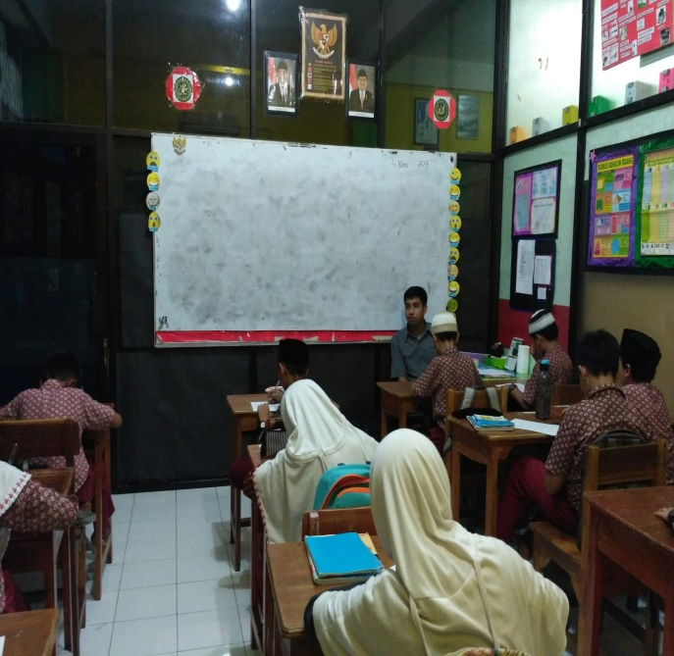
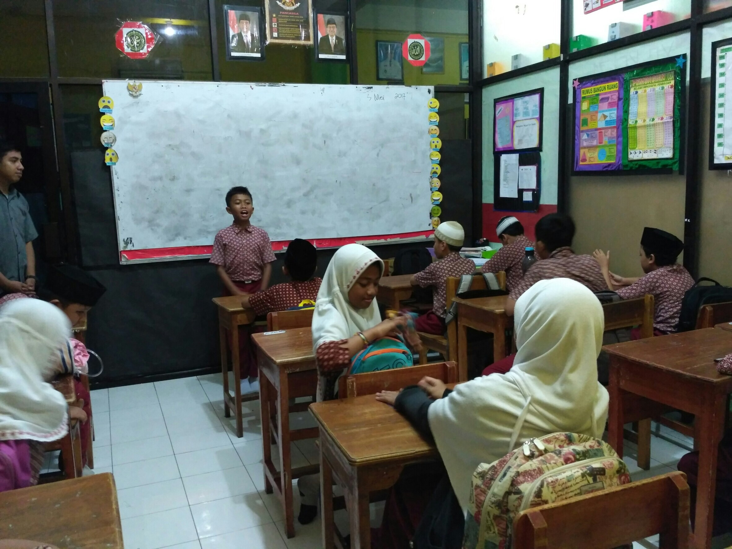

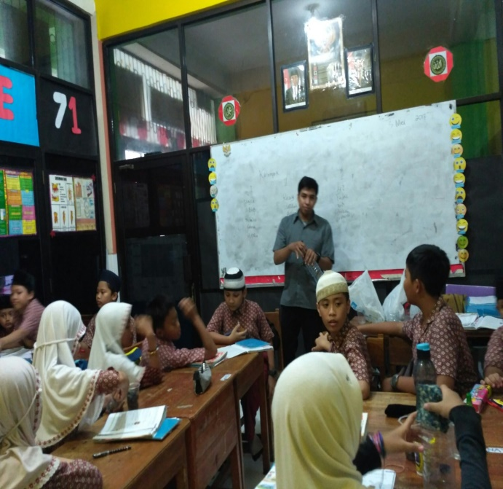
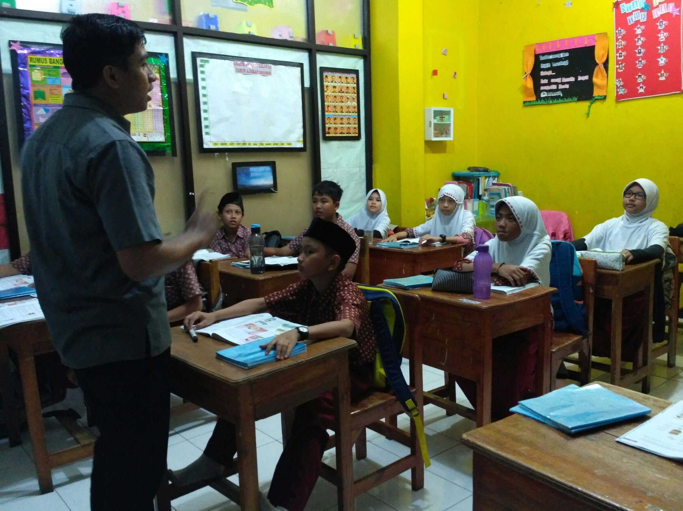
Siswa melakukan kegiatan berdoa
Peneliti menyampaikan apersepsi
Peneliti mengecek kehadiran siswa
Peneliti membagikan soal LKS

Peneliti menyampaikan tujuan pembelajaran

KEGIATAN INTI PEMEBALAJARAN

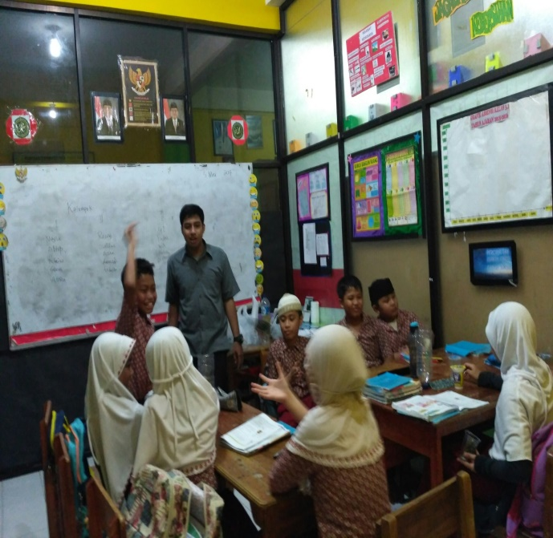
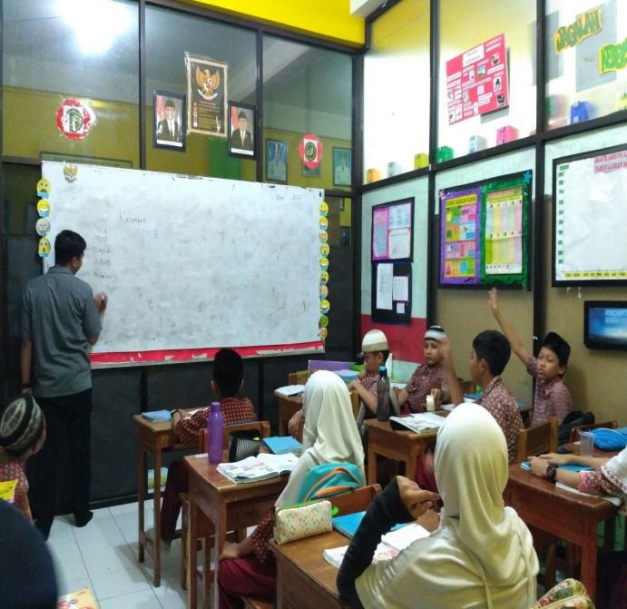

Peneliti menjelaskan materi yang dipelajari
Peneliti menjelaskan materi yang dipelajari

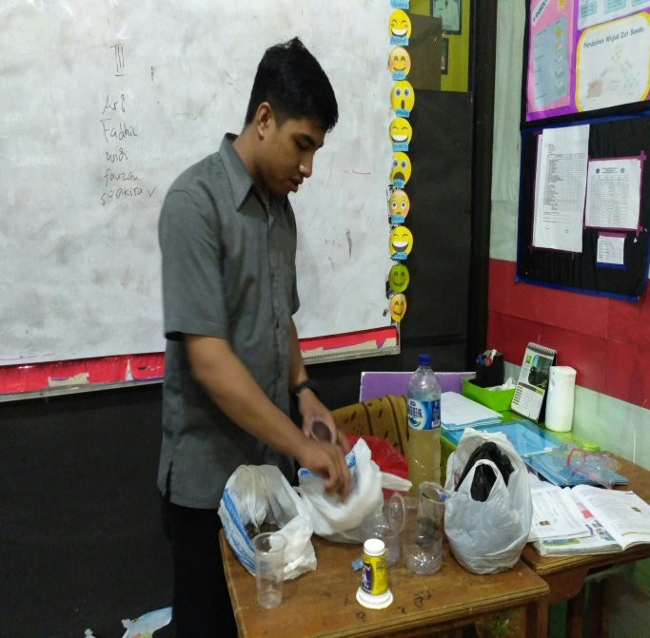
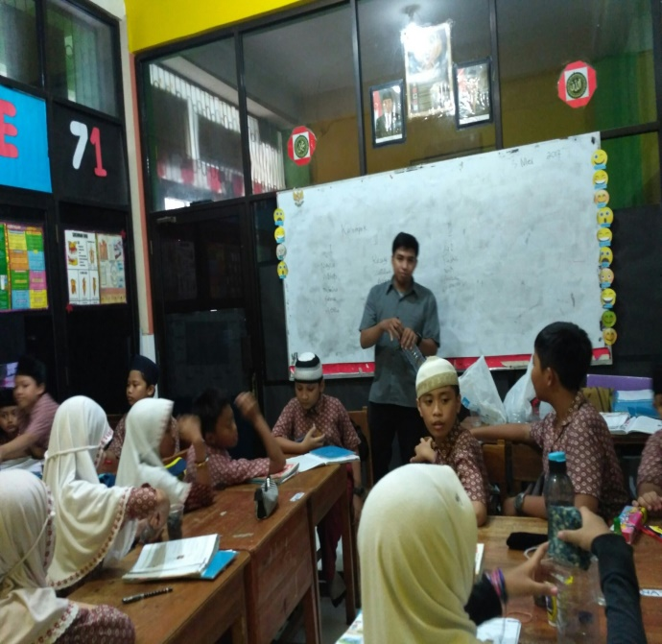

Peneliti menyiapkan alat dan bahan eksperimen
Peneliti menyampaikan tujuan melakukan eksperimen

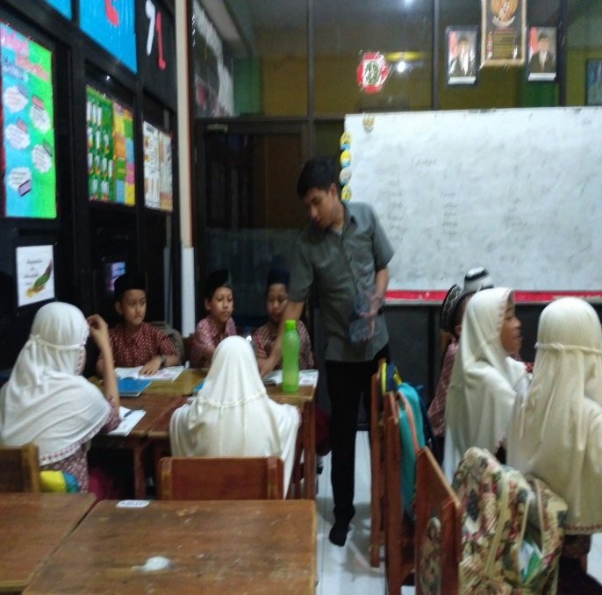
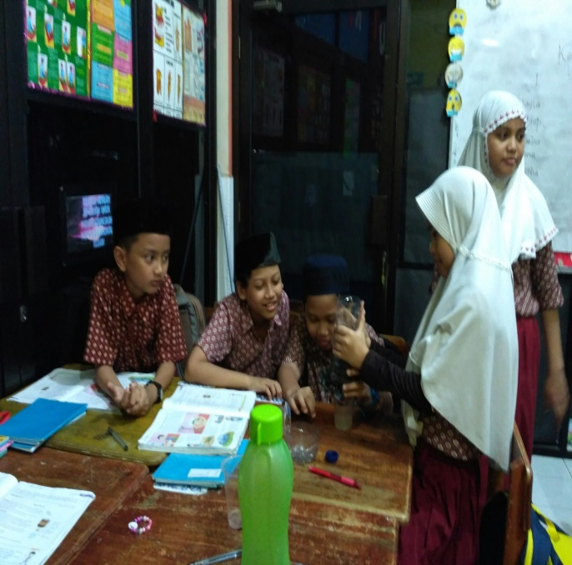
Kelompok melakukan eksperiem
Peneliti membimbing kelompok melakukan kegiatan eksperimen

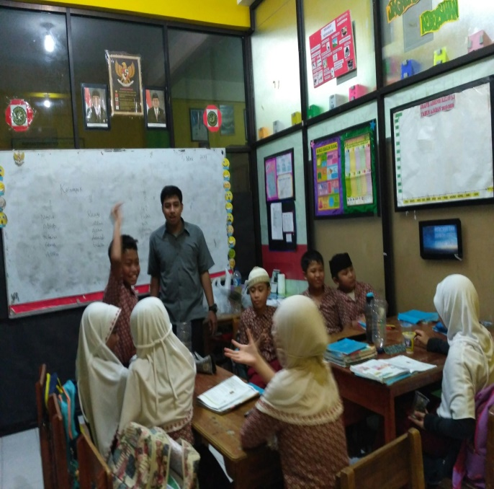
Perwakilan kelompok mempersentasekan hasil eksperimen

Perwakilan kelompok mempersentasekan hasil eksperimen
KEGIATAN PENUTUP PEMEBALAJARAN

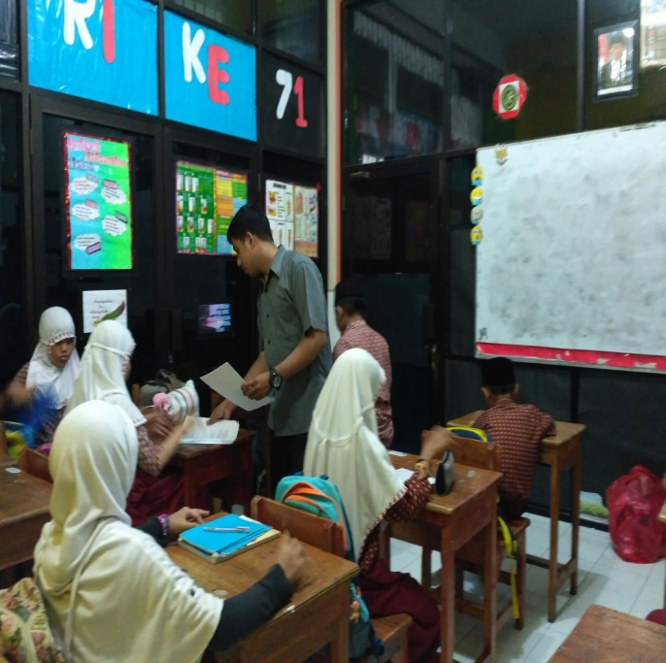
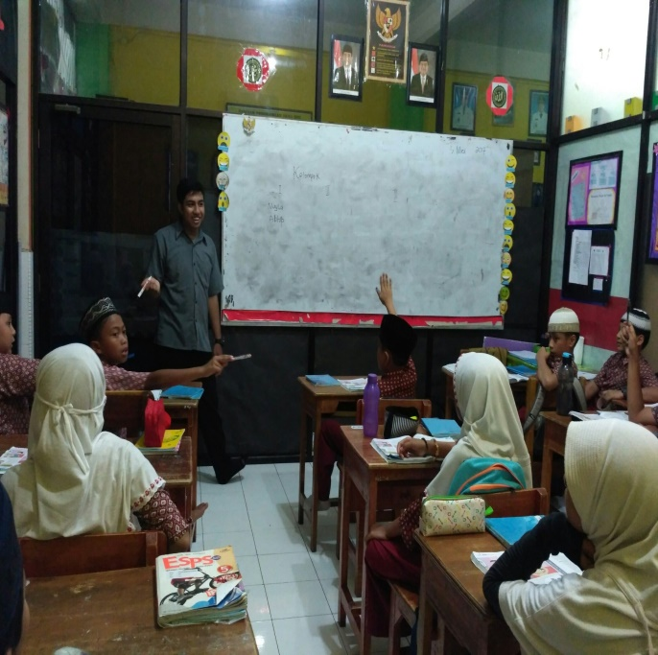

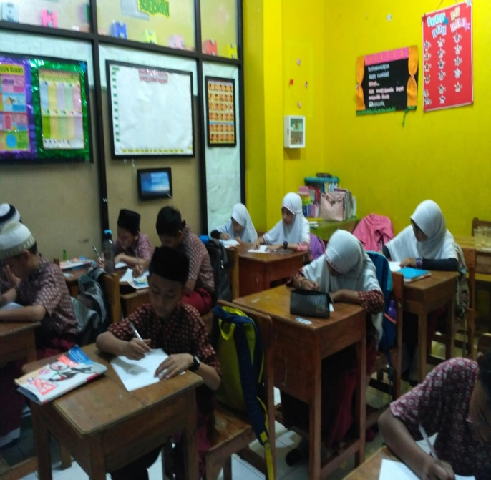
Siswa mengerjakan soal evaluasi
Peneliti membagikan soal evaluasi
Siswa menyimpulkan kegiatan pembelajaran

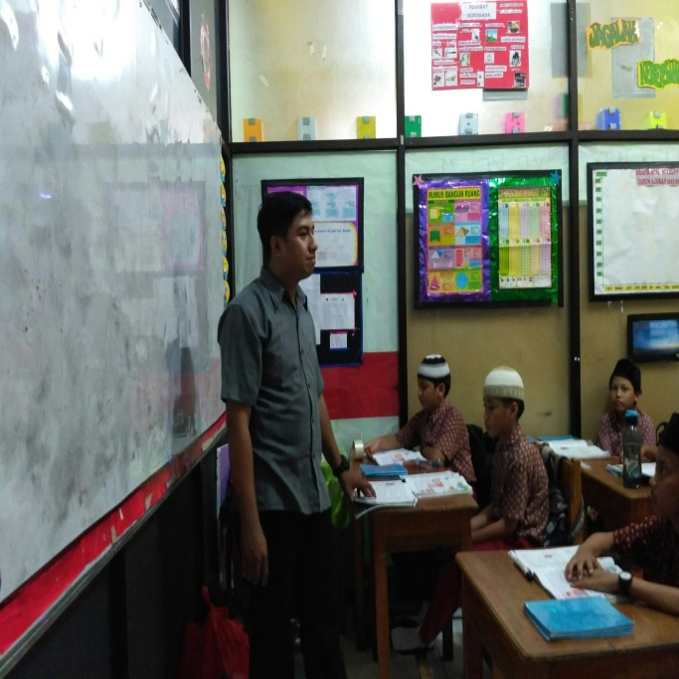

Peneliti menyampaikan pesan moral

DAFTAR RIWAYAT HIDUP
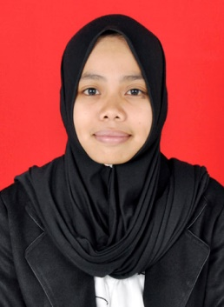
REZKYWANDI, dilahirkan pada tanggal 08 Mei 1995 di Desa Manjalling Kecamatan Ujungloe Kabupaten Bulukumba. Putra bungsu dari 5 bersaudara hasil buah cinta dari pasangan Tajuddin dan Hj. Indo Besse. Peneliti memulai jenjang pendidikan Sekolah Dasar pada tahun 2001 di SD Negeri 15 Manjalling dan tamat tahun 2007. Pada tahun itu juga, peneliti melanjutkan pendidikan ke Mts. Badan Amal Ujungloe dan tamat pada tahun 2010. lalu melanjutkan pendidikan ke SMA Negeri 9 Bulukumba dan menyelesaikan pendidikan tahun 2013. Dengan izin Allah, pada tahun 2013 peneliti kemudian melanjutkan pendidikan ke Perguruan Tinggi dan Alhamdulillah peneliti berhasil diterima dan terdaftar sebagai mahasiswa di Universitas Negeri Makassar (UNM), Fakultas Ilmu Pendidikan, Jurusan Pendidikan Guru Sekolah Dasar (PGSD), program Strata 1 (S1) bertempat di UPP PGSD Makassar Fakultas Ilmu Pendidikan Universitas Negeri Makassar sampai sekarang.

